TRƯỜNG ĐẠI HỌC TRÀ VINH

KHOA KỸ THUẬT VÀ CÔNG NGHỆ

**BỘ MÔN CÔNG NGHỆ THÔNG TIN**



**THỰC TẬP ĐỒ ÁN CƠ SỞ NGÀNH**

**HỌC KỲ I, NĂM HỌC 2024-2025**

**THIẾT KẾ FRONT-END CHO WEBSITE**

**GIỚI THIỆU CÁC ĐỊA ĐIỂM DU LỊCH TẠI TRÀ VINH**

|  |  |
| --- | --- |
| **Giảng viên hướng dẫn:**  Phạm Minh Đương | **Sinh viên thực hiện:**  Mã số sinh viên: 110122186  Họ tên: Võ Phước Toàn  Lớp: DA22TTC |

***Trà Vinh, tháng 01 năm 2025***

TRƯỜNG ĐẠI HỌC TRÀ VINH

KHOA KỸ THUẬT VÀ CÔNG NGHỆ

**BỘ MÔN CÔNG NGHỆ THÔNG TIN**



**THỰC TẬP ĐỒ ÁN CƠ SỞ NGÀNH**

**HỌC KỲ I, NĂM HỌC 2024-2025**

**THIẾT KẾ FRONT-END WEBSITE**

**GIỚI THIỆU CÁC ĐỊA ĐIỂM DU LỊCH TẠI TRÀ VINH**

|  |  |
| --- | --- |
| **Giảng viên hướng dẫn:**  Phạm Minh Đương | **Sinh viên thực hiện:**  Mã số sinh viên: 110122186  Họ tên: Võ Phước Toàn  Lớp: DA22TTC |

***Trà Vinh, tháng 01 năm 2025***

**NHẬN XÉT CỦA THÀNH VIÊN HỘI ĐỒNG**

………………………………………………………………………………………………………………………………………………………………………………………………………………………………………………………………………………………………………………………………………………………………………………………………………………………………………………………………………………………………………………………………………………………………………………………………………………………………………………………………………………………………………………………………………………………………………………………………………………………………………………………………………………………………………………………………………………………………………………………………………………………………………………………………………………………………………………………………………………………………………………………………………………………………………………………………………………………………………………………………………………………………………………………………………………………………………………………………………………………………………………………………………………………………………………………………………………………………………………………………………………………………………………………………………………………………………………………………………………………………………………………………………………………………………………………………………………………………………………………………………………………………………………………………………………………………………………………………………………………………

*Trà Vinh, Ngày…., Tháng…., Năm 2024*

**Thành viên hội đồng**

*(Ký và ghi gõ họ tên)*

**NHẬN XÉT CỦA GIÁO VIÊN HƯỚNG DẪN**

………………………………………………………………………………………………………………………………………………………………………………………………………………………………………………………………………………………………………………………………………………………………………………………………………………………………………………………………………………………………………………………………………………………………………………………………………………………………………………………………………………………………………………………………………………………………………………………………………………………………………………………………………………………………………………………………………………………………………………………………………………………………………………………………………………………………………………………………………………………………………………………………………………………………………………………………………………………………………………………………………………………………………………………………………………………………………………………………………………………………………………………………………………………………………………………………………………………………………………………………………………………………………………………………………………………………………………………………………………………………………………………………………………………………………………………………………………………………………………………………………………………………………………………………………………………………………………………………………………………………

*Trà Vinh, Ngày…., Tháng…., Năm 2024*

**Giáo viên hướng dẫn**

*(Ký và ghi gõ họ tên)*

**LỜI CẢM ƠN**

Em xin chân thành cảm ơn các thầy cô trường Đại học Trà Vinh, đặc biệt là các thầy cô khoa Kỹ thuật & Công nghệ đã tạo cơ hội cho em được thực tập và giao lưu. Em có thể tránh được các vấn đề và nhầm lẫn trong môi trường làm việc trong tương lai.

Em xin cảm ơn thầy Phạm Minh Đương. Nhờ sự giúp đỡ và hướng dẫn tận tình của thầy từ đầu đến cuối đồ án, em đã hoàn thành đồ án đúng thời hạn và tích luỹ được một vốn kiến thức quý báu.

Mặc dù đã cố gắng hết sức để hoàn thành đề tài này nhưng do hạn chế về thời gian cũng như kiến thức chuyên môn nên trong quá trình nghiên cứu, đánh giá và trình bày đề tài, em còn nhiều thiếu sót. Em rất mong được sự quan tâm, góp ý của thầy bộ môn để đồ án cơ sở ngành của em được hoàn thành và hoàn thiện hơn. Em xin chân thành cảm ơn.

Võ Phước Toàn.

**MỤC LỤC**

CHƯƠNG 1: TỔNG QUAN 1

1. Quy trình phát triển website 1

1.1. Thu thập yêu cầu và phân tích: 1

1.1.1 Xác định mục tiêu của website: 1

1.1.2 Đối tượng người dùng: 1

1.1.3 Xác định các tính năng của website: 1

1.1.4 Phân tích công nghệ và công cụ phát triển: 2

CHƯƠNG 2: NGHIÊN CỨU LÝ THUYẾT 3

1. Ngôn ngữ HTML 3

1.1. Giới thiệu về ngôn ngữ HTML 3

2. Ngôn ngữ CSS 4

2.1. Các thành phần cơ bản của CSS 4

3. Ngôn ngữ Javascript 4

4. Giới thiệu về Bootstrap 5

4.1. Khái niệm về Bootstrap 5

4.2. Lịch sử của Boostrap 6

4.3. Các thành phần cơ bản của Bootstrap 6

4.4. Hỗ trợ CSS hiện đại 8

4.5. Tích hợp Javacript 8

4.6. Khả năng mở rộng và tùy chỉnh 9

5. Ưu điểm của Bootstrap 10

5.1. Tiết kiệm thời gian 10

5.2. Đáp ứng tốt trên mọi thiết bị (Responsive Design) 10

5.3. Hỗ trợ mạnh mẽ cho JavaScript: 10

6. Lý do lựa chọn Bootstrap 10

7. Khái niệm về quản bá du lịch và website quản bá du lịch. 11

7.1. Khái niệm về quản bá du lịch 11

CHƯƠNG 3: HIỆN THỰC HÓA NGHIÊN CỨU 13

1. Mô tả tổng quan về website 13

2. Các chức năng của website 14

3. Sơ đồ hệ thống 15

4. Các bước xây dựng wedsite 15

4.1. Cài đặt Bootstrap 15

5. Thực hiện dự án 17

5.1. Tạo các trang của dự án 17

5.2. Thiết kế giao diện 18

5.2.1 Thiết kế giao diện trang chủ 18

5.2.2 Xây dựng phần chọn điểm đến. 19

5.2.3 Xây dựng phần giới thiệu. 20

5.2.4 Xây dựng phần gợi ý những địa điểm nổi bật tại Trà Vinh 21

5.2.5 Xây dựng phần địa điểm ăn uống. 22

5.2.6 Xây dựng phần tin tức. 24

5.2.7 Xây dựng phần danh mục hình ảnh. 26

5.2.8 Xây dựng phần liên hệ. 27

5.3. Thiết kế và xây dựng giao diện cho các huyện, địa điểm du lịch, tin tức trong tỉnh Trà Vinh. 28

5.3.1 Xây dựng giao diện các huyện và thành phố trong tỉnh Trà Vinh. 28

5.3.2 Xây dựng giao diện các trang địa điểm du lịch. 32

5.3.3 Xây dựng giao diện các trang tin tức. 36

CHƯƠNG 4: KẾT QUẢ NGHIÊN CỨU 41

1. Giao diện trang chủ. 41

2. Giao diện phần chọn điểm đến. 41

3. Giao diện phần giới thiệu. 42

4. Giao diện phần gợi ý điểm đến nổi bật tại Trà Vinh 44

5. Giao diện phần địa điểm ăn uống. 45

6. Giao diện phần tin tức. 46

7. Giao diện phần danh mục hình ảnh và footer. 47

8. Giao diện phần liên hệ. 47

9. Giao diện các trang huyện, thành phố. 48

10. Giao diện trang địa điểm du lịch. 50

11. Giao diện trang tin tức. 52

CHƯƠNG 5: KẾT LUẬN VÀ HƯỚNG PHÁT TRIỂN 54

1. Kết luận. 54

1.1. Về kiến thức. 54

1.2. Về ứng dụng 54

1.3. Về kỹ năng. 54

2. Hướng phát triển. 54

Danh Mục Tài Liệu Tham Khảo 55

**DANH MỤC HÌNH ẢNH**

Hình 2.1 Cấu trúc cơ bản của một tài liệu HTML 3

Hình 2.2 Framework Bootstrap 5

Hình 3.1 Sơ đồ hệ thống 15

Hình 3.2 Các thư mục của dự án. 18

Hình 3.3 Xây dựng thanh điều hướng 19

Hình 3.4 Xây dựng phần chọn điểm đến. 20

Hình 3.5 Xây dựng phần giới thiệu. 21

Hình 3.6 Xây dựng phần gợi ý những địa điểm nổi bật tại Trà Vinh. 22

Hình 3.7 Xây dựng phần địa điểm ăn uống. 24

Hình 3.8 Xây dựng phần tin tức. 25

Hình 3.9 Xây dựng phần danh mục hình ảnh. 26

Hình 3.10 Xây dựng phần liên hệ. 27

Hình 3.11 Xây dựng phần header của giao diện các huyện, thành phố. 29

Hình 3.12 Xây dựng phần những địa điểm du lịch trong huyện, thành phố. 30

Hình 3.13 Xây dựng phần điểm đến tiếp theo. 31

Hình 3.14 Xây dựng phần bản đồ cho trang huyện, thành phố. 32

Hình 3.15 Xây dựng header cho trang địa điểm du lịch. 33

Hình 3.16 Xây dựng phần nội dung cho trang địa điểm du lịch. 34

Hình 3.17 Xây dựng phần hình ảnh và video cho trang địa điểm du lịch. 35

Hình 3.18 Xây dựng phần bản đồ trang cho địa điểm du lịch. 36

Hình 3.19 Xây dựng phần header cho trang tin tức. 37

Hình 3.20 Xây dựng phần nội dung của trang tin tức. 38

Hình 3.21 Xây dựng phần hình ảnh và video cho trang tin tức. 39

Hình 3.22 Xây dựng phần bản đồ cho trang tin tức. 40

Hình 4.1 Giao diện trang chủ. 41

Hình 4.2 Giao diện phần chọn điểm đến. 42

Hình 4.3 Giao diện phần giới thiệu. 43

Hình 4.4 Giao diện phần gợi ý điểm đến nổi bật tại Trà Vinh. 44

Hình 4.5 Giao diện phần địa điểm ăn uống. 45

Hình 4.6 Giao diện phần tin tức. 46

Hình 4.7 Giao diện danh mục hình ảnh và footer. 47

Hình 4.8 Giao diện phần liên hệ. 47

Hình 4.9 Giao diện các trang huyện, thành phố. 49

Hình 4.10 Giao diện trang địa điểm du lịch. 51

Hình 4.11 Giao diện trang tin tức. 53

TÓM TẮT ĐỒ ÁN CƠ SỞ NGÀNH

**Vấn đề nghiên cứu**

Tổng quan đề tài “Thiết kế Front-End Website Giới Thiệu Các Địa Điểm Du Lịch Tại Trà Vinh” bắt đầu bằng việc tìm hiểu và nghiên cứu khái niệm cũng như cách sử dụng của framework Bootstrap. Đề tài tập trung vào việc nghiên cứu các thành phần cơ bản của Bootstrap như: lưới (Grid System), component (Buttons, Modals, Navbars, Carousels), và utilities giúp hỗ trợ việc thiết kế giao diện dễ dàng và hiệu quả. Đồng thời, đề tài cũng phân tích ưu điểm và hạn chế của Bootstrap khi phát triển giao diện cho các website giới thiệu thông tin.

Ngoài Bootstrap, đề tài sử dụng các công nghệ cơ bản như: HTML, CSS, và JavaScript để xây dựng và tinh chỉnh giao diện website. Đặc biệt, sự kết hợp giữa HTML5 và CSS được áp dụng để tạo nên các hiệu ứng trực quan sinh động, mang lại trải nghiệm thân thiện và thu hút người dùng.

Đề tài cũng tìm hiểu và phân tích các khái niệm liên quan đến giới thiệu du lịch, bao gồm cách tổ chức thông tin, hiển thị hình ảnh và video về các địa điểm nổi bật. Nghiên cứu những tài liệu, sách vở, báo chí, và kênh trực tuyến liên quan đã được thực hiện để đảm bảo nội dung phù hợp với mục tiêu đề tài.

Website được thiết kế với các trang chính như:

Trang chủ: Hiển thị hình ảnh tổng quan và thông tin nổi bật về các địa điểm du lịch, hiển thị các thanh điều hướng đế các huyện lân cận trong đại bàn tỉnh Trà Vinh. Phần giới thiệu: Giới thiệu sơ lược về các huyện cũng như văn hóa và giá trị đặc sắc của Trà Vinh. Gợi ý các địa điểm tham quan đặc sắc nhất tại Trà Vinh. Các địa điểm ăn uống cũng như các đặc sản đặc trưng tại vùng đất này, hiển thị các tin tức nổi bật về các lễ hội cũng như các trào lưu nơi đây.

Danh sách địa điểm:

Chia danh mục các địa điểm du lịch thành các nhóm như: Thành Phố Trà Vinh, Càng Long, Châu Thành, Cầu Ngang, Cầu Kè, Tiểu Cần, Trà Cú và cuối cùng là thị xã Duyên Hải.

Thư viện media: Trình bày bộ sưu tập hình ảnh và video về các địa điểm.

Liên hệ: Thông tin hỗ trợ và phản hồi cho khách du lịch.

Website được xây dựng với giao diện đẹp mắt, bố cục rõ ràng, màu sắc hài hòa, và thân thiện với người dùng nhờ vào sự hỗ trợ của Bootstrap. Các thành phần giao diện được tối ưu để đảm bảo khả năng tương thích trên nhiều thiết bị khác nhau.

**MỞ ĐẦU**

1. **Lý do chọn đề tài.**

Hiện nay, việc tạo ra website nhằm quảng bá văn hóa, du lịch là điều cần thiết để quảng bá du lịch địa phương. Hơn hết, với sự phát triển nhanh chóng của ngành công nghệ thông tin, việc sử dụng framework trong thiết kế website không chỉ giúp tăng hiệu suất mà còn mang lại trải nghiệm tốt hơn cho người dùng. Framework là một công cụ phát triển phần mềm, cung cấp các định dạng về CSS và JS sẵn có và các thư viện hỗ trợ, giúp giảm thời gian và công sức cho người lập trình viên. Một trong những framework phổ biến và đơn giản là **Bootstrap**.

Bên cạnh đó, tỉnh Trà Vinh với bề dày lịch sử và văn hóa độc đáo, đặc biệt là sự giao thoa của các dân tộc Kinh, Khmer, Hoa, Chăm, đang ngày càng trở thành một điểm đến du lịch hấp dẫn. Việc quảng bá các địa điểm du lịch thông qua website không chỉ giúp du khách dễ dàng tìm hiểu thông tin mà còn góp phần thúc đẩy sự phát triển của ngành du lịch địa phương.

Tận dụng những lợi thế mà Bootstrap mang lại, tôi đã áp dụng framework này để xây dựng một website giới thiệu các địa điểm du lịch tại Trà Vinh. Website này không chỉ cung cấp thông tin chi tiết về các địa điểm tham quan nổi bật mà còn mang đến trải nghiệm người dùng thân thiện với giao diện đẹp mắt, dễ sử dụng. Đề tài đồng thời khẳng định tầm quan trọng của việc kết hợp công nghệ hiện đại vào việc bảo tồn và phát triển văn hóa, du lịch.

**2. Mục tiêu của đề tài**

Tìm hiểu lý thuyết về Bootstrap và cách áp dụng vào thiết kế giao diện website.

Xác định cấu trúc và các thành phần chính trong giao diện thiết kế sử dụng Bootstrap.

Xây dựng một website giới thiệu các địa điểm du lịch tại Trà Vinh với giao diện đẹp mắt và thân thiện với người dùng.

Tích hợp các tính năng như hiển thị thông tin địa điểm, danh sách hình ảnh, video, và trang liên hệ.

**3. Nội dung nghiên cứu**

Tìm hiểu khái niệm, các thành phần cơ bản và chức năng chính của Bootstrap như hệ thống lưới (Grid System), các thành phần giao diện (Components), và tiện ích tùy chỉnh (Utilities).

Phân tích các phương pháp sử dụng Bootstrap để thiết kế giao diện website giới thiệu địa điểm du lịch.

Nghiên cứu và xây dựng website với các chức năng:

Hiển thị thông tin chi tiết về các địa điểm du lịch nổi bật tại Trà Vinh.

Tích hợp thư viện hình ảnh, video về các địa điểm.

Xây dựng trang liên hệ và tối ưu hóa giao diện thân thiện với thiết bị di động.

1. **Phương pháp nghiên cứu**

* **Phương pháp nghiên cứu lý thuyết**

Phương pháp nghiên cứu lý thuyết tập trung vào việc tìm hiểu và phân tích các tài liệu, sách vở, báo chí, bài báo khoa học, cũng như các nguồn trực tuyến đáng tin cậy để nắm vững kiến thức về các công nghệ web hiện đại. Trong đề tài này, phương pháp nghiên cứu lý thuyết sẽ được thực hiện qua các nội dung sau:

**Nghiên cứu framework Bootstrap**: Tìm hiểu về lịch sử phát triển, ưu điểm, nhược điểm, và cách ứng dụng của Bootstrap trong thiết kế giao diện web. Các thành phần quan trọng được nghiên cứu bao gồm **Grid System**, **Components**, **Utilities**, và cách sử dụng CSS và JavaScript tích hợp sẵn.

**Tìm hiểu về HTML và CSS**: Phân tích cách sử dụng **HTML5** để tổ chức cấu trúc nội dung website và **CSS** để tạo hiệu ứng trực quan, bố cục, màu sắc, và kiểu dáng.

**Phân tích các nguyên tắc thiết kế giao diện**: Nghiên cứu các tiêu chí như tính thân thiện với người dùng (UX/UI), tối ưu hóa giao diện trên thiết bị di động (Responsive Design), và đảm bảo khả năng truy cập (Accessibility).

**Thu thập thông tin về các địa điểm du lịch tại Trà Vinh**: Tìm kiếm các nguồn tài liệu để đảm bảo nội dung về các địa điểm du lịch được thể hiện một cách chính xác, đầy đủ và hấp dẫn.

* **Phương pháp thực nghiệm**

Phương pháp thực nghiệm được áp dụng để hiện thực hóa lý thuyết đã nghiên cứu, bằng cách triển khai xây dựng một website minh họa cho đề tài. Quá trình thực nghiệm bao gồm:

**Lập kế hoạch thiết kế website**: Xác định bố cục và chức năng cần thiết cho từng trang (Trang chủ, Giới thiệu, Danh sách địa điểm, Thư viện media, và Liên hệ).

**Xây dựng giao diện với Bootstrap**:

Tạo các **bố cục lưới (Grid Layout)** để sắp xếp nội dung.

Sử dụng **các thành phần Bootstrap (Buttons, Dropdowns, Navbars,…)** để tối ưu hóa giao diện và giảm thời gian thiết kế.

Áp dụng **CSS tùy chỉnh** để cá nhân hóa giao diện phù hợp với trải nghiệm người dung.

**Tích hợp nội dung và media**: Chèn hình ảnh, video, và thông tin chi tiết về các địa điểm du lịch tại Trà Vinh vào giao diện đã xây dựng.

**Thử nghiệm và cải tiến**:

Kiểm tra tính tương thích của website trên các trình duyệt phổ biến (Chrome, Firefox, Safari, Edge).

Đánh giá khả năng hiển thị trên các thiết bị khác nhau (máy tính, máy tính bảng, điện thoại di động).

Thu thập phản hồi từ người dùng thử nghiệm và thực hiện các cải tiến cần thiết để đảm bảo website hoạt động mượt mà và thân thiện với người dùng.

1. **Một số kết quả đạt được**

Biết cách sử dụng ngô ngữ lập trình

Thiết kế một giao diện trang web ở mức cơ bản.

Giao diện người dùng thân thiện

Tăng cường trải nghiệm của người dùng

Tăng hiệu trang web

Biết cách trình bài báo cáo

1. **Đối tượng và phạm vi nghiên cứu**

* **Đối tượng nghiên cứu**

**Bootstrap**: Framework CSS mã nguồn mở hỗ trợ thiết kế giao diện người dùng một cách nhanh chóng, bao gồm các thành phần như **Grid System**, **Components** (Buttons, Navbars, Carousels), và **Utilities** để tùy chỉnh giao diện.

**Website giới thiệu các địa điểm du lịch**: Một nền tảng trực tuyến cung cấp thông tin chi tiết, hình ảnh, và video về các địa điểm du lịch nổi bật tại Trà Vinh, hướng tới trải nghiệm người dùng thân thiện và thu hút.

**Các yếu tố liên quan khác**: Tích hợp các công nghệ web hiện đại như HTML, CSS, và JavaScript để bổ sung chức năng và tối ưu hiệu năng.

* **Phạm vi nghiên cứu**

**Nghiên cứu Bootstrap**: Tìm hiểu các khái niệm, cách sử dụng hệ thống lưới (Grid System) và các thành phần giao diện có sẵn để xây dựng website, đảm bảo khả năng hiển thị tốt trên mọi loại thiết bị.

**Thiết kế giao diện website giới thiệu địa điểm du lịch**: Xây dựng một website có giao diện dễ sử dụng, đẹp mắt, với bố cục rõ ràng và thông tin đầy đủ về các địa điểm du lịch tại Trà Vinh.

**Tối ưu hóa giao diện**: Nghiên cứu và áp dụng các phương pháp để tối ưu hóa website, tăng tốc độ tải trang, và đảm bảo tính responsive, giúp người dùng có trải nghiệm tốt nhất khi truy cập trên nhiều.

1. TỔNG QUAN
   1. Quy trình phát triển website
      1. Thu thập yêu cầu và phân tích:

Trong quy trình phát triển website **"Thiết kế Front-End Website Giới Thiệu Các Địa Điểm Du Lịch Tại Trà Vinh"**, bước đầu tiên là **thu thập yêu cầu và phân tích**. Mục tiêu của bước này là hiểu rõ nhu cầu của người dùng, và các thông tin cần thiết để xây dựng một website giới thiệu các địa điểm du lịch tại Trà Vinh.

* + - 1. **Xác định mục** tiêu của website:

Mục tiêu chính của website là giới thiệu các địa điểm du lịch tại Trà Vinh, giúp người dùng có cái nhìn tổng quan về các điểm du lịch nổi bật, các sự kiện và hoạt động tại địa phương.

Website sẽ cung cấp thông tin chi tiết về từng địa điểm, bao gồm mô tả, hình ảnh, thông tin liên hệ, và các chỉ dẫn địa lý (bản đồ).

* + - 1. **Đối tượng người dùng**:

Xác định đối tượng người dùng mục tiêu: Du khách trong và ngoài nước, học sinh, sinh viên, người dân địa phương và các công ty du lịch có nhu cầu tìm hiểu về các điểm đến tại Trà Vinh.

Nắm bắt nhu cầu của người dùng về việc tìm kiếm thông tin du lịch, khám phá các địa điểm mới, và nhận được thông tin chi tiết về từng địa danh.

* + - 1. **Xác định các tính năng của website**:

**Tìm kiếm địa điểm du lịch**: Người dùng có thể tìm kiếm các địa điểm du lịch theo tên, loại hình (di tích lịch sử, danh lam thắng cảnh, v.v.), hoặc theo các khu vực trong Trà Vinh.

**Hiển thị chi tiết về từng địa điểm**: Mỗi địa điểm sẽ có trang riêng biệt với mô tả, hình ảnh, video, và thông tin bổ sung như giờ mở cửa, giá vé, v.v.

**Tích hợp bản đồ Google Maps**: Cho phép người dùng xem vị trí các địa điểm du lịch và chỉ dẫn đường đi đến các điểm đến nổi bật.

**Trang giới thiệu thông tin chung:** Cung cấp thông tin về Trà Vinh như lịch sử, văn hóa, các sự kiện du lịch sắp tới, v.v.

* + - 1. **Phân tích công nghệ và công cụ phát triển**:

**Bootstrap** sẽ giúp thiết kế giao diện web đẹp mắt, tối ưu và thân thiện với người dùng, đồng thời hỗ trợ việc xây dựng một website responsive nhanh chóng.

**Google Maps API** sẽ được tích hợp vào website để cung cấp bản đồ và chỉ dẫn đường đi cho các địa điểm du lịch.

1. NGHIÊN CỨU LÝ THUYẾT
   1. Ngôn ngữ HTML
      1. Giới thiệu về ngôn ngữ HTML

HTML (HyperText Markup Language) là ngôn ngữ đánh dấu được sử dụng để tạo cấu trúc và định dạng nội dung trên các trang web. Được phát triển bởi Tim Berners-Lee vào năm 1990, HTML đã trở thành tiêu chuẩn cho việc phát triển các trang web trên internet. HTML không phải là ngôn ngữ lập trình mà là ngôn ngữ đánh dấu, nó chỉ định cấu trúc và các thành phần của một trang web, bao gồm văn bản, hình ảnh, liên kết, biểu mẫu và nhiều hơn nữa.

Các thành phần cơ bản của một cấu trúc HTML

Một tài liệu HTML cơ bản bao gồm các thành phần sau:

<!DOCTYPE html>: Khai báo loại tài liệu HTML

<html>: Phần bao quanh toàn bộ nội dung của trang web và đặt rong thẻ <html>

+ lang = “en” : Thuộc tính lang xác định ngôn ngữ của tài liệu.

<head>: Chứa các thông tin meta, tiêu đề, và các tệp CSS, JavaScript và các thẻ khác liên quan đến tài liệu HTML.

<body>: Chứa nội dung hiển thị trên trình duyệt.

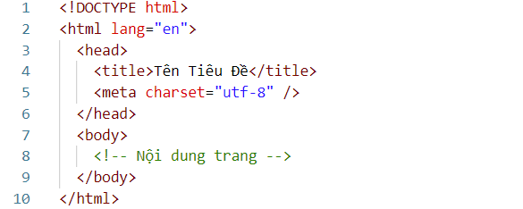

Hình 2.1 Cấu trúc cơ bản của một tài liệu HTML

* 1. Ngôn ngữ CSS

CSS (Cascading Style Sheets) là ngôn ngữ dùng để mô tả cách mà các phần tử HTML được hiển thị trên trình duyệt. Bằng cách sử dụng CSS, bạn có thể quản lý hiệu ứng, màu sắc, kích thước và vị trí của các phần tử trên trang web. Bảng Định Kiểu CSS là một phần quan trọng của việc phát triển trang web, giúp tạo ra giao diện hấp dẫn và dễ đọc.

* + 1. Các thành phần cơ bản của CSS

Bảng Định Kiểu CSS bao gồm các quy tắc và khai báo để áp dụng cho các phần tử HTML. Cấu trúc cơ bản của một quy tắc CSS bao gồm:

Chọn phần tử (Selector): Phần này xác định phần tử HTML nào sẽ áp dụng các quy tắc CSS.

Thuộc tính (Property): Định nghĩa các thuộc tính mà bạn muốn thay đổi cho phần tử được chọn.

Giá trị (Value): Xác định giá trị cụ thể của thuộc tính.

* 1. Ngôn ngữ Javascript

JavaScript là ngôn ngữ lập trình bổ sung tính tương tác và hành vi tùy chỉnh cho các trang web của chúng tôi. Nó là ngôn ngữ kịch bản phía máy khách, có nghĩa là nó chạy trên máy của người dùng chứ không phải trên máy chủ, như các ngôn ngữ lập trình web khác như PHP và Ruby.

- Điều đó có nghĩa là JavaScript, JavaScript cũng được biết đến như một ngôn ngữ lập trình động và được gõ lỏng lẻo .JavaScript là một ngôn ngữ kịch bản nhẹ nhưng cực kỳ mạnh mẽ. Chúng ta thường gặp nó nhất thông qua trình duyệt của mình, nhưng JavaScript đã xâm nhập vào mọi thứ, từ ứng dụng gốc, tệp PDF đến sách điện tử.

- Thông thường chúng ta sẽ gặp JavaScript như một cách để thêm tính tương tác vào một trang.

- Tất cả các thành phần, thuộc tính và văn bản trên một trang web đều có thể được truy cập bằng các tập lệnh sử dụng DOM.

- JavaScript cho phép bạn tạo các giao diện có độ phản hồi cao để cải thiện trải nghiệm người dùng và cung cấp chức năng động mà không cần đợi máy chủ tải trang mới.

* 1. Giới thiệu về Bootstrap



Hình 2.2 Framework Bootstrap

* + 1. Khái niệm về Bootstrap

Bootstrap là một [framework](https://vi.wikipedia.org/w/index.php?title=Framework&action=edit&redlink=1) [CSS](https://vi.wikipedia.org/wiki/CSS) [miễn phí sử dụng mã nguồn mở](https://vi.wikipedia.org/wiki/Ph%E1%BA%A7n_m%E1%BB%81m_t%E1%BB%B1_do_ngu%E1%BB%93n_m%E1%BB%9F) dùng cho mục đích phát triển web front-end cho [thiết bị di động](https://vi.wikipedia.org/wiki/Thi%E1%BA%BFt_b%E1%BB%8B_di_%C4%91%E1%BB%99ng). Bên cạnh những mẫu thiết kế [kiểu chữ](https://vi.wikipedia.org/wiki/Thi%E1%BA%BFt_k%E1%BA%BF_web), biểu mẫu, nút hay thanh điều hướng bằng ngôn ngữ [HTML](https://vi.wikipedia.org/wiki/HTML), CSS và [JavaScript](https://vi.wikipedia.org/wiki/JavaScript), framework này còn bao gồm một số thành phần giao diện khác. Bootstrap cung cấp các định nghĩa kiểu cơ bản cho tất cả các thành phần HTML. Kết quả là sự xuất hiện thống nhất cho văn xuôi, bảng biểu và các thành phần biểu mẫu trên các trình duyệt web.

Bootstrap là một thư viện HTML, CSS và JS tập trung vào việc đơn giản hóa việc phát triển các trang web thông tin (ngược lại với các ứng dụng web). Mục đích chính của việc thêm nó vào một dự án web là áp dụng các lựa chọn về màu sắc, kích thước, phông chữ và bố cục của Bootstrap cho dự án đó.

* + 1. Lịch sử của Boostrap

Phiên bản thứ 1: ra mắt lần đầu tiên vào ngày 19/8/2011 trên mạng xã hội GitHub và có tên là Twitter Blueprint.

Phiên bản thứ 2: phát hành ngày 31/1/2012, với nhiều cải tiến đáng kể liên quan đến thiết kế, tính năng và hiệu suất.

Phiên bản thứ 3: phát hành ngày 19/8/2013, phiên bản này tập trung vào việc hỗ trợ thiết kế web responsive, tức là các trang web có thể tự điều chỉnh kích thước theo kích cỡ màn hình của thiết bị.

Phiên bản thứ 4: được công bố vào tháng 10/2014, phiên bản này đã chuyển từ việc sử dụng Less sang Sass để biên dịch mã CSS có độ linh hoạt cao hơn.

Phiên bản thứ 5: phát hành ngày 5/5/2020, phiên bản này loại bỏ sự phụ thuộc vào jQuery, và sử dụng các tính năng mới của JavaScript như ES6 và Fetch API. Ngoài ra, cũng cập nhật các icon, màu sắc, font chữ và các thành phần giao diện khác

* + 1. Các thành phần cơ bản của Bootstrap

Bootstrap là một framework được xây dựng trên những thành phần cơ bản và chân thật để cho phép một nhà phát triển có thể tạo được các giao diện Web thuận tiện nhanh chóng.

Dưới đây là các thành phần chính của Bootstrap: Các thành phần giao diện (components) là các khối xây dựng cơ bản được cung cấp sẵn bởi Bootstrap, bao gồm:

Nút bấm (Buttons): Xây dựng các nút với các hình dạng và tính năng khác nhau (btn – primary, btn – secendary, btn – danger,…).

Thanh điều hướng (Navbar): Việc design giúp cung cấp thanh menu cơ sở lokal modern và mobile friendly.

Modal: Display message box or form in professional way.

Alerts: Khoán các cửa số với màu sắc để xem thông báo,updating infoalarms. Hệ thống lưới (Grid System) Bootstrap áp dụng một cấu trúc lưới mỏng dính hạng 12 cột kèm theo đó là hệ thống lưới rất linh hoạt để bố cục trang web. Hệ thống này hỗ trợ:

Bố cục linh hoạt: Hàng (ROW) tối đa được có 12 cột và các cột này có thể được nhóm lại hay phân chia tùy thích.

Ví dụ: Một hàng có thể có cung ba cột ở tỉ số 4-4-4 và có thể có hai cột ở tỉ số 6-6.

Responsive Design: B practical organizing network to cater with breakpoints of design, dependent upon the size of the screen:

sm (≥576px): Kích thước cho màn hình nhỏ.

md (≥768px): Các kích cỡ phù ợ for màn hình trung bình.

lg (≥992px): Kích thước cho màn hình lớn.

xl (≥1200px): Kích thước cho màn hình thực sự rất lớn.

xxl (≥1400px): Các bước định kích thước cho màn hình rất lớn ( Bootstrap5).

Công cụ tiện ích: Lớp col, row, container, container-fluid để tạo được các format bố cục ngay tức thì mà không phải chờ đợi quá trình định dạng CSS.

**Các thành phần giao diện (Components)**

Bootstrap sử dụng và tích hợp rất nhiều thành phần giao diện đã có, giúp cho lập trình viên dễ dàng triển khai giao diện. Một số thành phần phổ biến bao gồm:

**Navbar**

Thanh điều hướng cơ bản được định dạng sẳn cho trang web.

Hổ trợ dropdown menus, logo, search bar and other navigation links.

Một số trang/widgets dễ dàng định dạng việc màu sắc, kích thước cũng như vị trí hiển thị.

**Carousel**

Thanh trượt hình ảnh động thường được dùng để hiển thị những slide quảng cáo.

Các tính năng như tự động chuyển ảnh, nút điều hướng (prev/next), và các chỉ báo(indicators) được đưa ra như một phần của định dạng này.

**Buttons**

Các nút bấm được định sẵn về hình dạng (primary, secondary, success, danger, v.v.).

Hỗ trợ các hiệu ứng như hover, active và focus để nâng cao trải nghiệm người dùng.

Phù hợp để ghi chú các nút và có thể dễ dàng chỉnh size (btn-sm, btn-lg) và position (btn-group).

* + 1. **Hỗ trợ CSS hiện đại**

Bootstrap tận dụng các tính năng CSS hiện đại để xây dựng giao diện thân thiện với mọi người như:

**Flexbox**

Bootstrap sử dụng Flexbox như cơ sở để canh lề và tái định vị phần tử.

Tạo các lớp tiện ích như d-flex, justify-content-center, và align-items-center để có thể tiến hành sử dụng để canh giữa hoặc thay đổi khoảng cách giữa các phần tử.

**Hiệu ứng động CSS**

Phối hợp các hiệu ứng CSS như hover (khi di con trỏ chuột qua hiệu ứng) focus (khi chọn phần tử) và active (khi đang click phần tử).

**Chuẩn hóa giao diện**

Bootstrap đưa những phần tử HTML như tiêu đề (h1-h6), đoạn văn (p), danh sách (ul, ol), và form vào một căn chỉnh giống hệt trên mọi trình duyệt.

* + 1. Tích hợp Javacript

Bootstrap cung cấp nhiều plugin JavaScript sẵn có, giúp thêm tính năng động và tương tác cho trang web mà không cần viết quá nhiều mã:

**Modal**

Căn loại cửa sổ này hiển thị nội dung trên giao diện chính , thường được dùng để thông báo, điền thông tin, hoặc chi tiết.

**Dropdown**

Dropdown list, được sử dụng trong thanh công cụ tìm kiếm hoặc biểu mẫu.

Hiển thị danh sách khi có người tương tác

**Tooltip**

Bên cạnh đó có các hộp thông tin nhỏ xuất hiện khi con trỏ chuột được di bỏ qua một phần tử.

Còn được áp dụng để cung cấp thêm những thông tin khác cho biểu tượng hoặc nút bấm.

**Collapse**

Chức năng thu gọn hoặc mở rộng nội dung, thường dùng trong danh sách câu hỏi (FAQ) hoặc menu điều hướng trên thiết bị di động.

* + 1. **Khả năng mở rộng và tùy chỉnh**

**Thêm hoặc sửa đổi thành phần giao diện**

Dễ dàng thêm các lớp CSS tùy chỉnh hoặc mở rộng các thành phần sẵn có để phù hợp với yêu cầu thiết kế.

**Cấu trúc module hóa**

Bootstrap cho phép import các thành phần cần thiết thay vì toàn bộ framework, giúp giảm dung lượng tệp CSS/JS tải về và cải thiện hiệu suất.

**Tích hợp với các công cụ hiện đại**

Bootstrap hoạt động tốt với các công cụ xây dựng như Webpack, Gulp, và Parcel, giúp tối ưu hóa mã nguồn khi triển khai website.

* 1. Ưu điểm của Bootstrap
     1. Tiết kiệm thời gian

Bootstrap được thiết kế để giảm thiểu công sức và thời gian dành cho việc phát triển giao diện người dùng nhờ các đặc điểm sau:

Thành phần giao diện sẵn có: Bootstrap bao gồm các thành phần giao diện làm sẵn như button, navigation bar, grid, container, content box , form. Điều này cho phép lập trình viên chỉ cần sử dụng các lớp CSS/JS đã được định nghĩa sẵn thay vì phải tự viết từ đầu.

Ví dụ: Một nút bấm có kiểu người đẹp được tạo bởi chỉ cần thêm lớp btn btn-primary mà không đòi hỏi phải nhập mã CSS rườm rà.

Mẫu thiết kế chuẩn: Bootstrap là những theme đã được dựng sẵn, đóng góp hiệu quả cho tiến độ phát triển bởi vì chỉ cần chỉnh đội template ít xâm phạm trên từng dự án.

Tối ưu quy trình làm việc: Đặc điểm của các thành phần được chuẩn hóa là làm tăng thời gia tiến hành sản xuất các ứng dụng, đồng thời giúp các lập trình viên tập trung vào chức năng chính của các ứng dụng thay vì giao diện.

* + 1. **Đáp ứng tốt trên mọi thiết bị (Responsive Design)**

Bootstrap được tạo ra để đáp ứng, nó cho phép trang web có được giao diện nhiệm vụ trên mọi màn hình: từ máy tính xách tay đến điện thoại di động. Responsive framework có các breakpoints là sm, md, lg, xl, và xxl, để giải pháp này luôn giữ đúng tỷ lệ và không lỗi trên mọi kích cỡ màn hình. Chúng bao gồm navbar, img-fluid, và table-responsive sẽ thay đổi kích cỡ trên màn hình một cách tự động. Bootstrap cũng tương thích với hầu hết trình duyệt hiện đại, và có các chức năng như menu thu gọn, tối ưu cho di động.

* + 1. Hỗ trợ mạnh mẽ cho JavaScript:

Tích hợp nhiều plugin JavaScript như carousel, modal, dropdown, tooltip... giúp tạo ra các tương tác động mà không cần viết mã JavaScript từ đầu.

* 1. Lý ****do lựa chọn Bootstrap****

**Phù hợp với mục tiêu đồ án: Bootstrap giúp có được giao diện website hiện đại và phù hợp để tạo dựng một website giới thiệu những địa điểm du lịch với nhiệm vụ chủ yếu là tạo sự ấn tượng về hình ảnh.**

**Khả năng tích hợp dễ dàng: Tính linh hoạt dựa trên thực tế rằng Bootstrap không quá phức tạp để cài đặt, những gì phải làm là thêm tệp CSS và JS của Bootstrap vào dự án.**

**Đáp ứng nhu cầu tối ưu trải nghiệm người dùng (UX/UI): Những phần tử có sẵn dùng trong Bootstrap được phát triển để đảm bảo tối ưu cho người dùng.**

**Phương pháp nghiên cứu Bootstrap**

**Tìm hiểu lý thuyết: Nguồn dữ liệu chính là tài liệu của Bootstrap tại website getbootstrap.com**

**Duyệt các ví dụ ở cấp độ thực tế về cách cơ sở Bootstrap được áp dụng trong việc thiết kế website.**

**Thực hành thử nghiệm: Tham chiếu các thành phần Bootstrap như Navbar, Carousel và Grid System vào quá trình thiết kế giao diện của website.**

**Kiểm tra độ tương thích trên các thiết bị khác nhau (Desktop, tablet, mobile).**

**Phân tích và đánh giá: Kết được từ các nhận xét của những người dùng thử nghiệm, nâng cao độ thân thiện và hiệu quả hiển thị.**

* 1. Khái niệm về quản bá du lịch và website quản bá du lịch.
     1. Khái niệm về quản bá du lịch

Tiếp thị hay quảng bá du lịch là một hệ thống các hoạt động nhằm nâng cao nhận thức, quảng bá hình ảnh, lợi ích và tiềm năng của một điểm đến du lịch tới du khách trong nước và quốc tế.

Nhiệm vụ của truyền thông về du lịch là thu hút du khách đến tham quan, sử dụng các sản phẩm du lịch, từ đó đóng góp vào sự phát triển kinh tế - xã hội của khu vực đó.

**Các yếu tố trong quảng bá du lịch:**

Giới thiệu thông tin về lịch sử, văn hóa, phong tục tập quán, và các điểm tham quan nổi bật trong tỉnh.

Những lễ hội, sự kiện, địa điểm du lịch, và chương trình khác.

**Thu hút khách du lịch: Bằng cách đưa ra các điểm đến và các sự kiện lễ hội đặc sắc nhất.**

**Xây dựng cộng đồng du lịch bền vững:** Khuyến khích khách du lịch quốc tế và khách du lịch nước nhà địa phương cùng tham gia khám di sản văn hóa, lịch sử và môi trường.

1. HIỆN THỰC HÓA NGHIÊN CỨU
   1. Mô tả tổng quan về website

Đề tài “Thiết kế front-end cho website giới thiệu địa điểm tham quan du lịch tại Trà Vinh” là một website chuyên về việc giới thiệu các điểm đến du lịch tại Trà Vinh. Website được thiết kế với giao diện thân thiện, màu sắc phù hợp và bố cục hỉnh chu và dễ dàng sử dụnc.

Website này bao gồm các trang chính như: Trang chủ, Càng Long, TP Trà Vinh, Châu Thành, Cầu Kè, Cầu Ngang, Trà Cú, Tiểu Cần và Duyên Hải. Dưới đây là mô tả chi tiết từng trang:

Trang chủ:

Bao gồm danh mục các địa điểm nổi bật, các món ăn hấp dẫn, các tin tức mới lạ.

Hiển thị slideshow/banner động với các hình ảnh đẹp mắt giới thiệu về Trà Vinh.

Các mục nổi bật như: "Địa điểm mới", "Gợi ý cho bạn", và "Hình ảnh lễ hội".

Càng Long : Thông tin tổng quan về huyện Càng Long: lịch sử, văn hóa, con người, và những điểm du lịch độc đáo của địa phương.

TP Trà Vinh: Thông tin tổng quan về thành phố Trà Vinh: lịch sử, văn hóa, con người, và những điểm du lịch độc đáo của địa phương.

Châu Thành: Thông tin tổng quan về huyện Châu Thành: lịch sử, văn hóa, con người, và những điểm du lịch độc đáo của địa phương.

Cầu Kè: Thông tin tổng quan về huyện Cầu Kè: lịch sử, văn hóa, con người, và những điểm du lịch độc đáo của địa phương.

Cầu Ngang : Thông tin tổng quan về huyện Cầu Ngang: lịch sử, văn hóa, con người, và những điểm du lịch độc đáo của địa phương.

Tiểu Cần : Thông tin tổng quan về huyện Tiểu Cần: lịch sử, văn hóa, con người, và những điểm du lịch độc đáo của địa phương.

Trà Cú : Thông tin tổng quan về huyện Trà Cú: lịch sử, văn hóa, con người, và những điểm du lịch độc đáo của địa phương.

Duyên Hải : Thông tin tổng quan về thị xã Duyên Hải: lịch sử, văn hóa, con người, và những điểm du lịch độc đáo của địa phương.

* 1. Các chức năng của website

Website được xây dựng nhằm mục đích cung cấp thông tin và giới thiệu các địa điểm du lịch tại Trà Vinh. Các chức năng chính bao gồm:

**Xem thông tin về địa điểm du lịch**

Người dùng có thể xem thông tin chi tiết về các địa điểm tham quan nổi bật tại từng huyện như: Càng Long, Thành phố Trà Vinh, Châu Thành, Cầu Kè, Cầu Ngang, Tiểu Cần, và Duyên Hải.

Mỗi địa điểm sẽ có thông tin cụ thể về:

**Đặc điểm nổi bật:** Lịch sử, văn hóa và con người.

**Hình ảnh: Các hình ảnh về địa điểm.**

**Hoạt động tham quan: Các hoạt động** trải nghiệm du lịch, văn hóa, tâm linh.

**Giới thiệu về website và thông tin liên hệ**

Phần giới thiệu cung cấp thông tin về website quản bá du lịch.

Địa chỉ liên hệ, số điện thoại, và email để khách hàng dễ dàn liên hệ khi cần.

Tích hợp Google Maps để hỗ trợ chỉ đường.

**Cập nhật tin tức về du lịch**

Cung cấp các tin tức liên quan đến các sự kiện, lễ hội tại Trà Vinh.

Giới thiệu đến du khách các món ăn ngon và đặt sản nơi Trà Vinh.

**Hiển thị danh mục địa điểm du lịch theo từng huyện**

* 1. Sơ đồ hệ thống

Vinh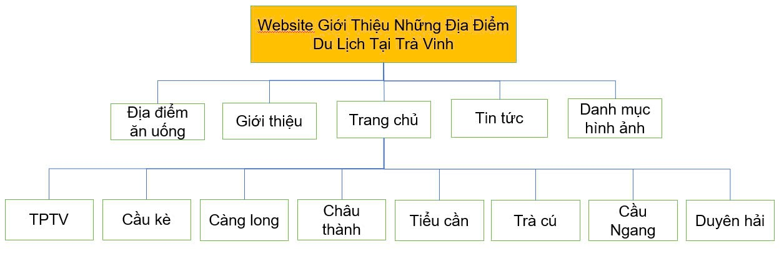

Website giới thiệu địa điểm du lịch tại Trà

Hình 3.1 Sơ đồ hệ thống

Mô tả: Website giới thiệu những địa điểm du lịch tại Trà Vinh được thiết kế với 4 trang chính: trang chủ, giới thiệu, địa điểm ăn uống, tin tức và danh mục hình ảnh.

Trang chủ: Giới thiệu về tất cả các huyện trên địa bàn tỉnh, phần điều hướng đi đến các trang huyện chính, phần gợi ý các địa điểm du lịch nổi bật nhất, phần giới thiệu về những món ăn đặc sản tại tỉnh Trà Vinh, phần tin tức về các hoạt động trong tỉnh và cuối cùng là phần danh mục các hình ảnh liên quan.

Giới thiệu: Cung cấp thông tin tổng quan về các huyện và thành phố.

Tin tức: Hiển thị các tin tức, sự kiện, lễ hội trong năm.

Địa điểm ăn uống: Gợi ý các quán ăn và đặt sản nơi đây.

Danh mục hình ảnh: Tập hợp những hình ảnh trong web.

* 1. Các bước xây dựng wedsite
     1. Cài đặt Bootstrap

Sử dụng **CDN (Content Delivery Network)** là cách nhanh chóng và đơn giản nhất để tích hợp Bootstrap vào website mà không cần tải tệp Bootstrap về máy.

Cách thực hiện

Bước 1: Truy cập trang web: [https://getbootstrap.com.](%20https://getbootstrap.com.) Và lấy đoạn mã CDN do Bootstrap cung cấp.

Bước 2: Mở tệp HTML có tên là index.html và dán đoạn mã nguồn này vào.

<!DOCTYPE html>

<html lang="en">

<head>

  <meta charset="UTF-8">

  <meta name="viewport" content="width=device-width, initial-scale=1.0">

  <title>Website Giới Thiệu Du Lịch Trà Vinh</title>

  <!-- Bootstrap CSS từ CDN -->

  <link href="https://cdn.jsdelivr.net/npm/bootstrap@5.3.0/dist/css/bootstrap.min.css"  rel="stylesheet"

  integrity="sha384-9ndCyUa1zYdG2eFftPCmJ3ErONfeBBlQR5RxE8aCwr8y8qXt8RA6R8kCbQKVJQGi" crossorigin="anonymous">

</head>

<body>

  <!-- Nội dung của website -->

  <script src="https://cdn.jsdelivr.net/npm/bootstrap@5.3.0/dist/js/bootstrap.bundle.min.js"

  integrity="sha384-ENjdO4Dr2bkBIFxQpeo1bVc91L5yDjkvkGaF3M6QhpY1G6u8msFjg8OKDIpHAsdN" crossorigin="anonymous"></script>

</body>

</html>

Bước 3: Nhúng Bootstrap vào dự án thành công, ta tiếng hành thực hiện dự án.

* 1. Thực hiện dự án
     1. Tạo các trang của dự án

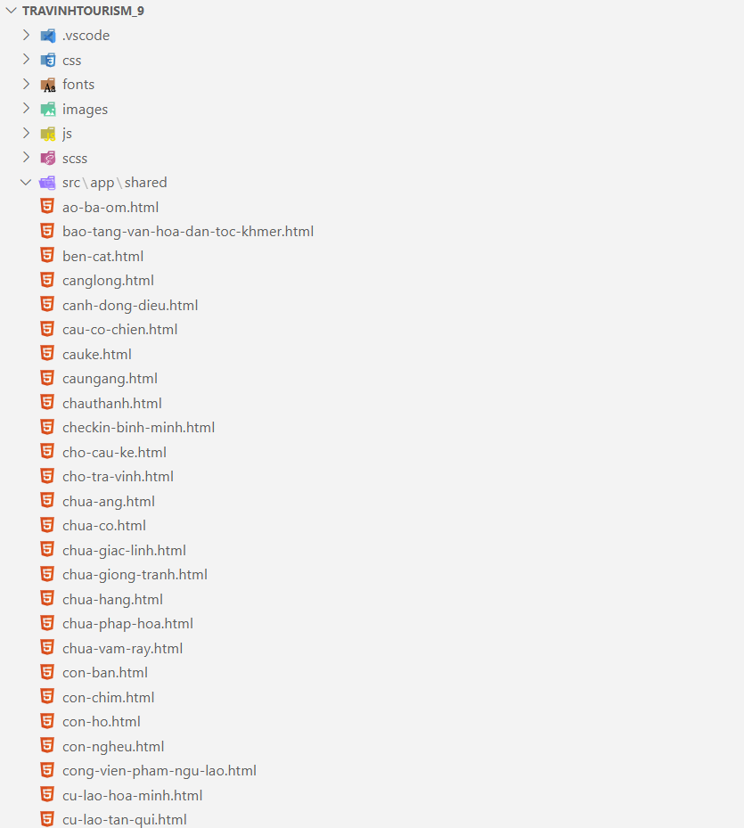

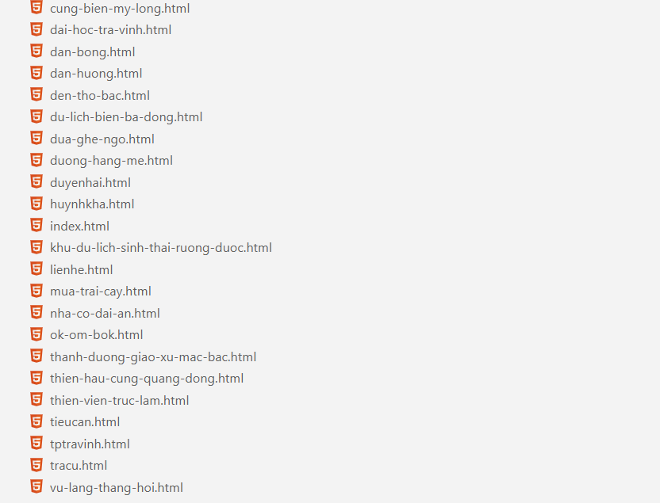

Hình 3.2 Các thư mục của dự án.

* + 1. Thiết kế giao diện
       1. Thiết kế giao diện trang chủ

Xây dựng thanh điều hướng với 1 logo về chủ đề của website và 6 liên kết đến các sections trong trang.

Lớp class="navbar navbar-expand-lg navbar-dark ftco_navbar bg-dark ftco-navbar-light site-navbar-target" được dùng để tạo thanh điều hướng.

Site-navbar-target: Đặt thanh điều hướng làm mục tiêu cho thao tác JavaScript, cuộn đến phần cụ thể.

Container: Mặc định chiều rộng nội dung.

Collapse navbar-collapse: Hỗ trợ ẩn/hiện menu trên màn hình nhỏ.

Ftco-nav: Liên kết CSS/JS để tùy chỉnh thêm.

Navbar-nav: Định dạng danh sách thành menu điều hướng.

Ml-auto: Căn chỉnh menu sang phải.

Nav-item/nav-link: Định kiểu mục và liên kết menu.

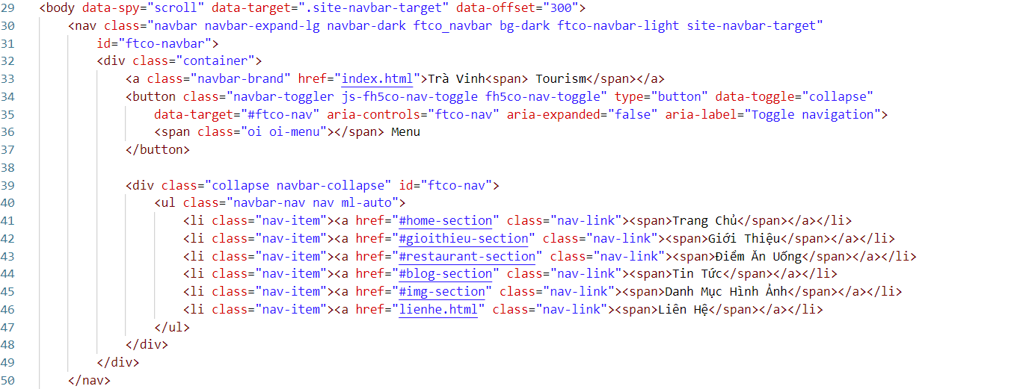

Hình 3.3 Xây dựng thanh điều hướng

* + - 1. Xây dựng phần chọn điểm đến.

Phần này được xây dựng dựa trên các class được định dạng sẳn như:

Ftco-section, ftco-no-pb, ftco-no-pt: Định nghĩa phần trang, loại bỏ padding trên/dưới.

Row, justify-content-center: Tạo lưới bố cục, căn giữa nội dung.

Col-md-12: Cột chiếm toàn bộ chiều rộng trên màn hình trung bình trở lên.

Heading-section, ftco-animate: Tiêu đề có hiệu ứng hoạt họa.

Search-wrap-1, p-4: Vùng công cụ tìm kiếm với padding.

Form-group, form-field: Định nghĩa nhóm và trường nhập liệu.

Icon, ion-ios-search: Biểu tượng tìm kiếm từ Ionicons.

Click="window.open(...)": Nút "Đi ngay" mở URL từ dropdown #destination.

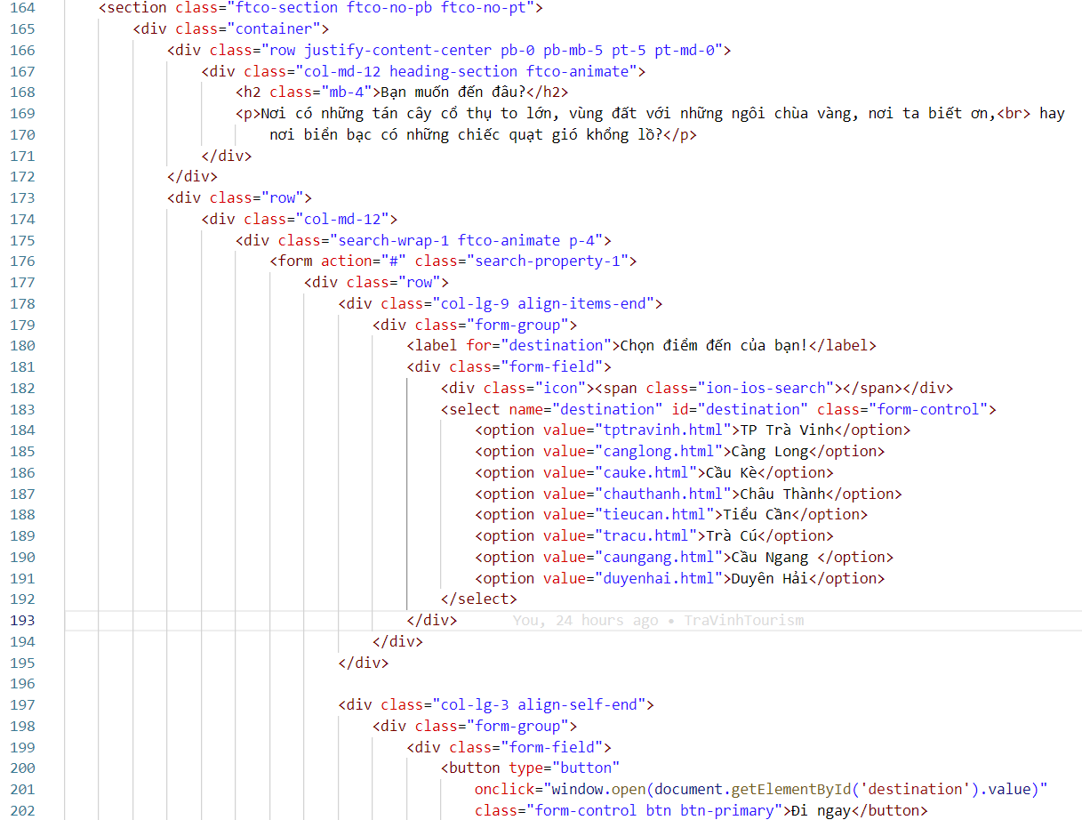

Hình 3.4 Xây dựng phần chọn điểm đến.

* + - 1. Xây dựng phần giới thiệu.

Phần này được xây dựng dựa trên các class được định dạng sẳn như:

Ftco-section & id="gioithieu-section": Định nghĩa phần "Giới thiệu về Trà Vinh," hỗ trợ điều hướng qua ID.

Row, justify-content-center, pb-5: Tạo lưới bố cục, căn giữa nội dung ngang.

Col-md-12 & heading-section: Cột toàn chiều rộng với tiêu đề chính nổi bật.

Text-center & ftco-animate: Căn giữa nội dung và hiệu ứng hoạt họa.

Col-md-6 & col-lg-3: Các cột chiếm 1/2 chiều rộng trên màn hình trung bình, 1/4 trên màn hình lớn.

Destination-wrap: Chứa nội dung điểm đến, định dạng giao diện và hiệu ứng.

Ftco-animate: Hiệu ứng cho từng khối điểm đến.

<a href="tptravinh.html">: Liên kết đến trang chi tiết điểm đến (TP Trà Vinh).

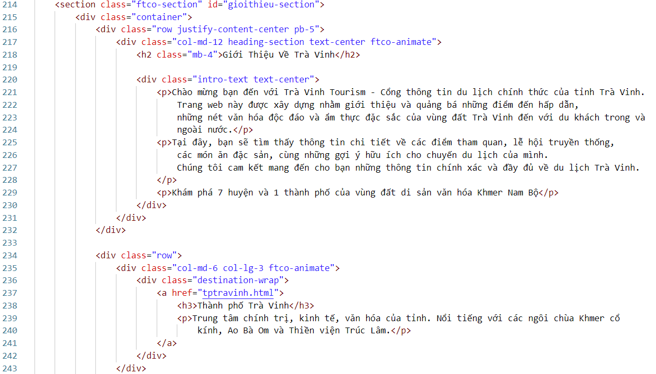

Hình 3.5 Xây dựng phần giới thiệu.

* + - 1. Xây dựng phần gợi ý những địa điểm nổi bật tại Trà Vinh

Phần này được xây dựng dựa trên các class được định dạng sẳn như:

Ftco-section: Phần nội dung riêng biệt trong trang.

Row, justify-content-center: Bố cục dạng hàng và căn giữa.

Col-md-12, heading-section: Cột toàn chiều rộng với tiêu đề phần.

Text-center, ftco-animate: Căn giữa văn bản và thêm hiệu ứng hoạt họa.

Subheading: Kiểu dáng nhỏ hơn cho tiêu đề phụ.

Project: Khối chứa nội dung mỗi dự án/điểm đến.

Img-fluid: Hình ảnh phản hồi, tự động co giãn theo kích thước khung.

Star, d-flex, clearfix: Hiển thị đánh giá sao với bố cục linh hoạt.

Mr-auto, float-left, float-right: Căn chỉnh sao và đánh giá số lượng.

Rate: Định dạng số lượng đánh giá.

Icon, image-popup: Biểu tượng mở hình ảnh lớn trong popup.

D-flex, justify-content-center, align-items-center: Căn giữa biểu tượng trong khối.

Icon-expand: Biểu tượng phóng to.

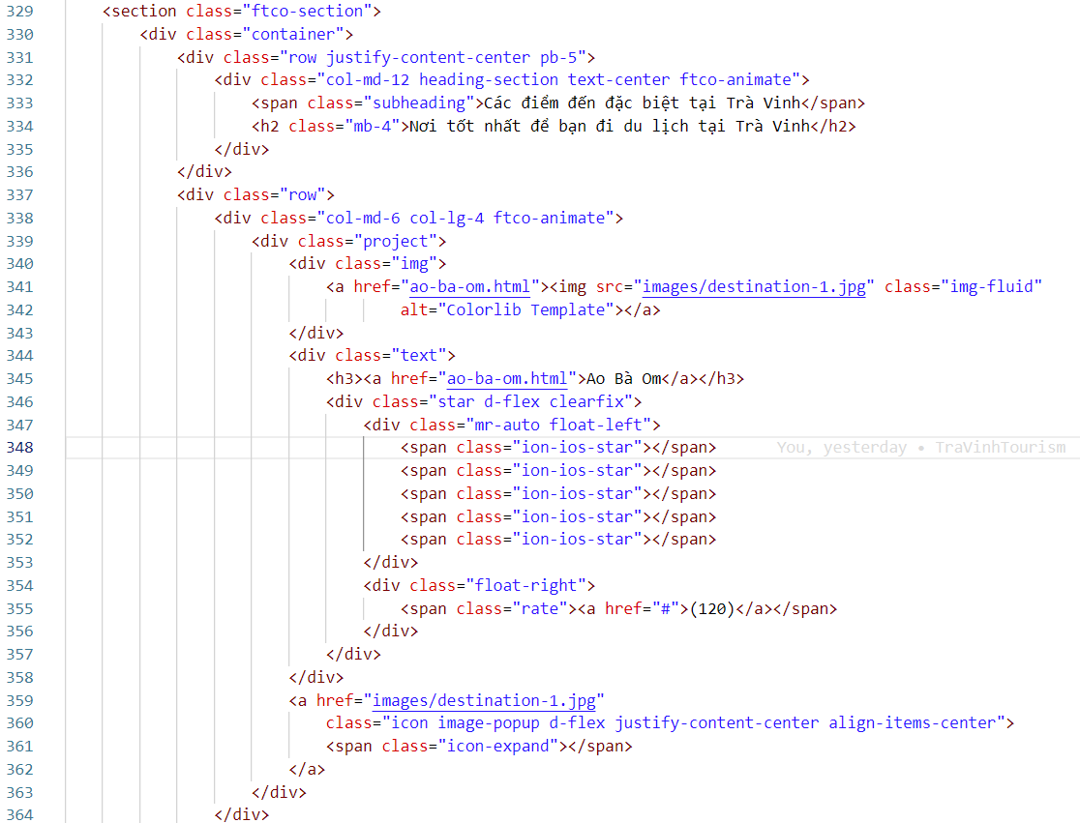

Hình 3.6 Xây dựng phần gợi ý những địa điểm nổi bật tại Trà Vinh.

* + - 1. Xây dựng phần địa điểm ăn uống.

Phần này được xây dựng dựa trên các class được định dạng sẳn như:

Ftco-section & id="restaurant-section": Phần giới thiệu địa điểm ăn uống, điều hướng qua ID.

Row, justify-content-center, pb-5: Bố cục hàng, căn giữa và thêm khoảng cách dưới.

Col-md-12, heading-section, text-center, ftco-animate: Tiêu đề phần, căn giữa, có hiệu ứng.

Subheading, mb-4: Tiêu đề phụ nhỏ, thêm khoảng cách dưới.

Col-md-6, col-lg-3: Cột chiếm 1/2 màn hình trung bình, 1/4 màn hình lớn.

Project, img, img-fluid: Khối nội dung địa điểm với hình ảnh co giãn.

Text, price & mr-2: Phần thông tin và giá món ăn.

Icon-map-marker: Biểu tượng vị trí.

h3, a: Tiêu đề có liên kết chi tiết.

**Star, d-flex, clearfix, mr-auto, float-left, float-right, rate**: Bố cục linh hoạt cho đánh giá sao và số lượng.

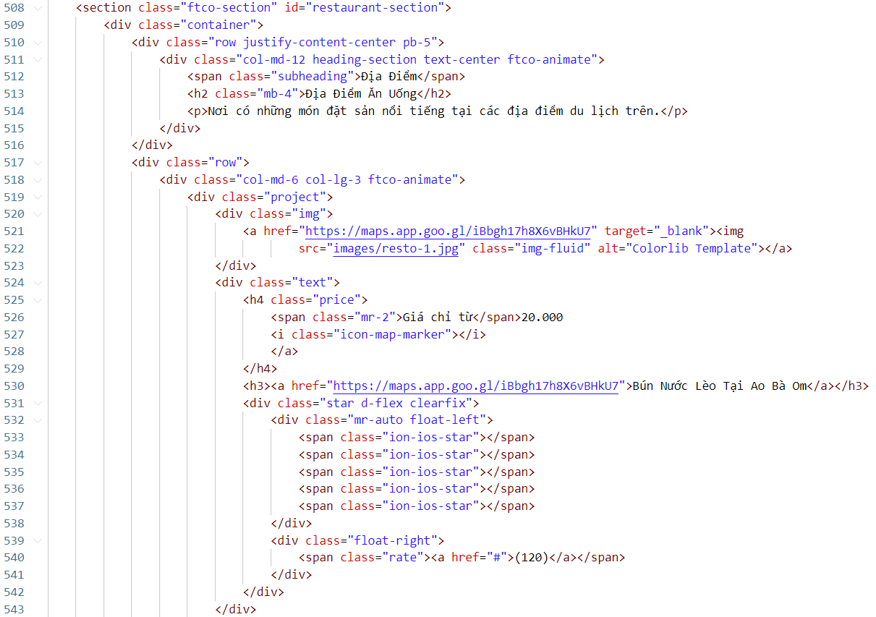

Hình 3.7 Xây dựng phần địa điểm ăn uống.

* + - 1. Xây dựng phần tin tức.

Phần này được xây dựng dựa trên các class được định dạng sẳn như:

Ftco-section, bg-light, id="blog-section: Phần blog nền sáng, hỗ trợ điều hướng.

Row, justify-content-center, mb-5, pb-5: Căn giữa nội dung với khoảng cách dưới.

Col-md-7, heading-section, text-center, ftco-animate: Tiêu đề blog căn giữa, có hiệu ứng.

Subheading, mb-4: Tiêu đề phụ và khoảng cách dưới cho tiêu đề chính.

D-flex: Bố cục hàng ngang linh hoạt.

Blog-entry, justify-content-end: Khối bài viết căn chỉnh cuối.

Block-20: Hình ảnh bài viết làm nền với URL động.

Text, float-right, d-block: Phần thông tin bài viết căn phải.

Topp, d-flex, align-items-center, pt-2, mb-4: Khối ngày tháng căn giữa theo trục ngang và dọc.

One, mr-2: Ngày bên trái, có khoảng cách nhỏ.

Heading: Tiêu đề bài viết liên kết chi tiết.

Meta, mt-4: Thông tin phụ (nút và bình luận) với khoảng cách trên.

Btn btn-primary: Nút xem thêm.

Meta-chat: Số lượng bình luận và biểu tượng.

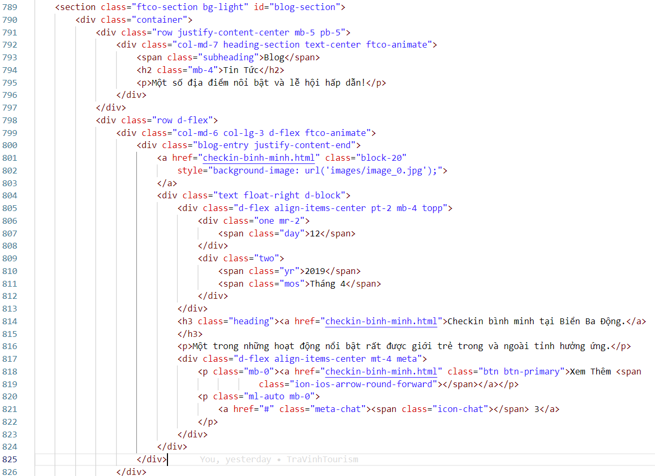

Hình 3.8 Xây dựng phần tin tức.

* + - 1. Xây dựng phần danh mục hình ảnh.

Phần này được xây dựng dựa trên các class được định dạng sẳn như:

Ftco-gallery, id="img-section": Thư viện ảnh với ID điều hướng.

Container-fluid, px-0: Khung toàn màn hình, không có khoảng cách ngang.

Row, no-gutters: Dòng ảnh không khoảng cách giữa các cột.

Col-md-4, col-lg-2: Cột chiếm 1/3 màn hình trung bình, 1/6 màn hình lớn.

Ftco-animate: Hiệu ứng hoạt họa khi cuộn trang.

Gallery, image-popup, img: Liên kết ảnh lớn hơn, mở pop-up khi nhấp.

D-flex, align-items-center: Bố cục linh hoạt, căn giữa nội dung ảnh.

Style="background-image: url(images/gallery-1.jpg);: Nền ảnh bằng CSS.

Icon, mb-4, justify-content-center: Biểu tượng Instagram căn giữa, thêm khoảng cách dưới.

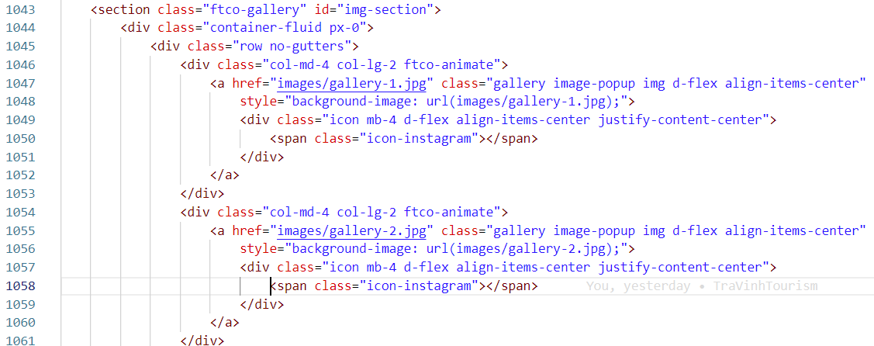

Hình 3.9 Xây dựng phần danh mục hình ảnh.

* + - 1. Xây dựng phần liên hệ.

Phần này được xây dựng dựa trên các class được định dạng sẳn như:

Container-fluid contact: Khung chứa nội dung liên hệ, toàn màn hình.

Bg-light rounded: Vùng nền sáng và bo tròn các góc.

Row g-4: Lưới bố cục các thành phần với khoảng cách hợp lý giữa cột.

Text-center mx-auto: Văn bản căn giữa và chiều rộng tối đa.

H1 text-bg-dark: Tiêu đề chính với chữ nổi bật trên nền tối.

Iframe: Bản đồ Google Maps hiển thị địa chỉ.

Class="rounded w-100": Bản đồ bo tròn góc và chiếm toàn chiều rộng.

Style="height: 400px;": Đặt chiều cao cố định là 400px.

Form: Biểu mẫu nhập thông tin với các trường:

Input[type="text"]: Ô nhập họ tên.

Input[type="email"]: Ô nhập email.

Textarea: Vùng nhập nội dung liên hệ.

Col-lg-7: Định dạng form liên hệ chiếm 7/12 chiều rộng trên màn hình lớn.

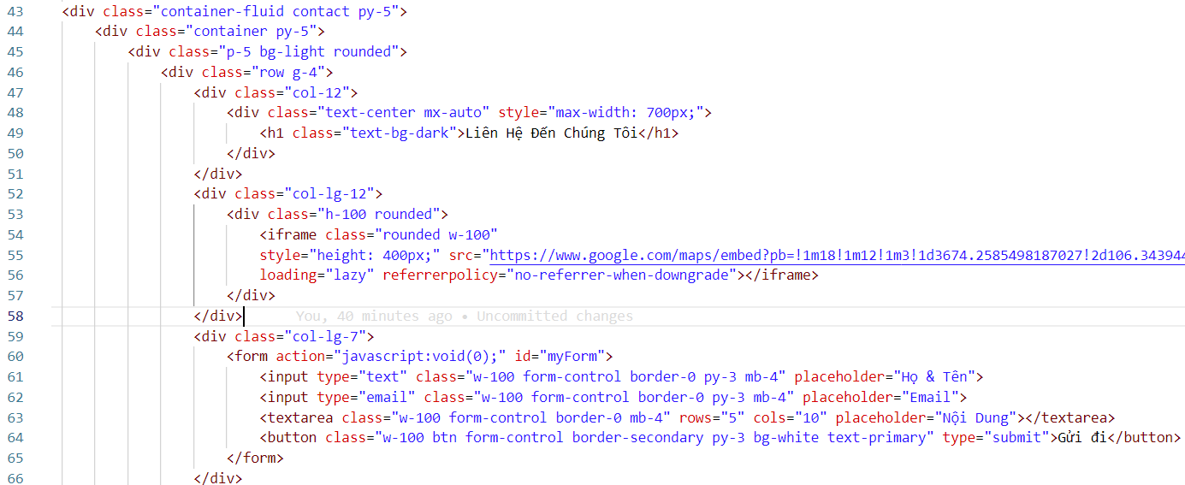

Hình 3.10 Xây dựng phần liên hệ.

* + 1. Thiết kế và xây dựng giao diện cho các huyện, địa điểm du lịch, tin tức trong tỉnh Trà Vinh.
       1. Xây dựng giao diện các huyện và thành phố trong tỉnh Trà Vinh.

Phần này được xây dựng dựa trên các class được định dạng sẳn và được thiết kế cho bố cục tương tự nhau ở trang giao diện.

Các trang này được xây dựng gồm có các phần như cơ bản như: Phần header; những địa điểm du lịch trong huyện, thành phố; phần chọn điểm đến tiếp theo của bạn; phần bản đồ của huyện hoặc thành phố và cuối cùng là phần footer.

**Xây dựng phần header.**

Navbar: Định nghĩa thanh điều hướng.

Navbar-expand-lg: Thanh điều hướng mở rộng trên màn hình lớn.

Navbar-dark: Kiểu chữ sáng trên nền tối.

Ftco_navbar và bg-dark: Tùy chỉnh giao diện và màu nền.

Site-navbar-target: Kết nối thanh điều hướng với các mục trên trang.

Navbar-brand: Định nghĩa logo.

Navbar-toggler: Nút chuyển đổi cho menu trên thiết bị nhỏ.

Js-fh5co-nav-toggle fh5co-nav-toggle: Tùy chỉnh chức năng mở/đóng menu.

Collapse navbar-collapse: Hiển thị hoặc ẩn menu.

Navbar-nav nav ml-auto: Danh sách liên kết trong menu, căn phải.

Nav-item: Định nghĩa từng mục trong menu.

Nav-link: Định nghĩa liên kết cho từng mục.

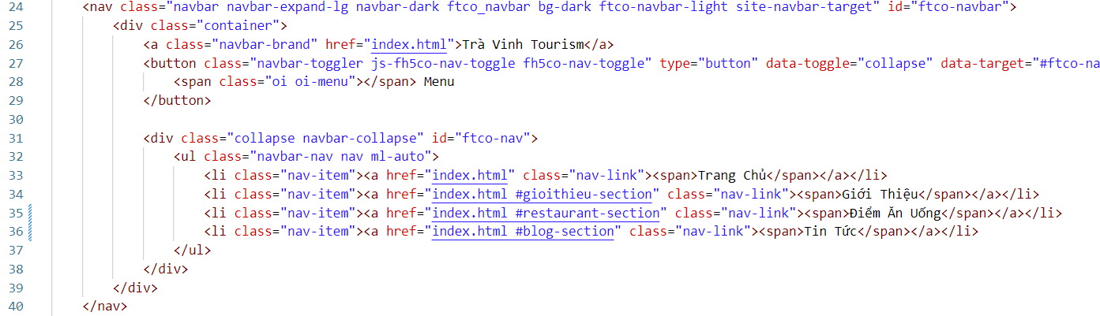

Hình 3.11 Xây dựng phần header của giao diện các huyện, thành phố.

**Xây dựng phần những địa điểm du lịch trong huyện, thành phố.**

Tco-section: Định nghĩa phần nội dung.

Row: Sắp xếp phần tử thành hàng ngang.

Col-lg-12 pr-lg-4: Cột toàn màn hình lớn, có đệm phải.

Col-md-6 col-lg-4 ftco-animate: Cột chiếm 1/2 màn hình vừa, 1/3 màn hình lớn, kèm hiệu ứng động.

Project: Khối chứa mục dự án/điểm đến.

Img: Chứa ảnh đại diện.

Star d-flex clearfix: Hiển thị sao đánh giá, căn linh hoạt.

Mr-auto float-left: Căn trái, tạo khoảng cách phải.

Icon image-popup d-flex justify-content-center align-items-center: Nút mở ảnh, biểu tượng căn giữa ngang/dọc.

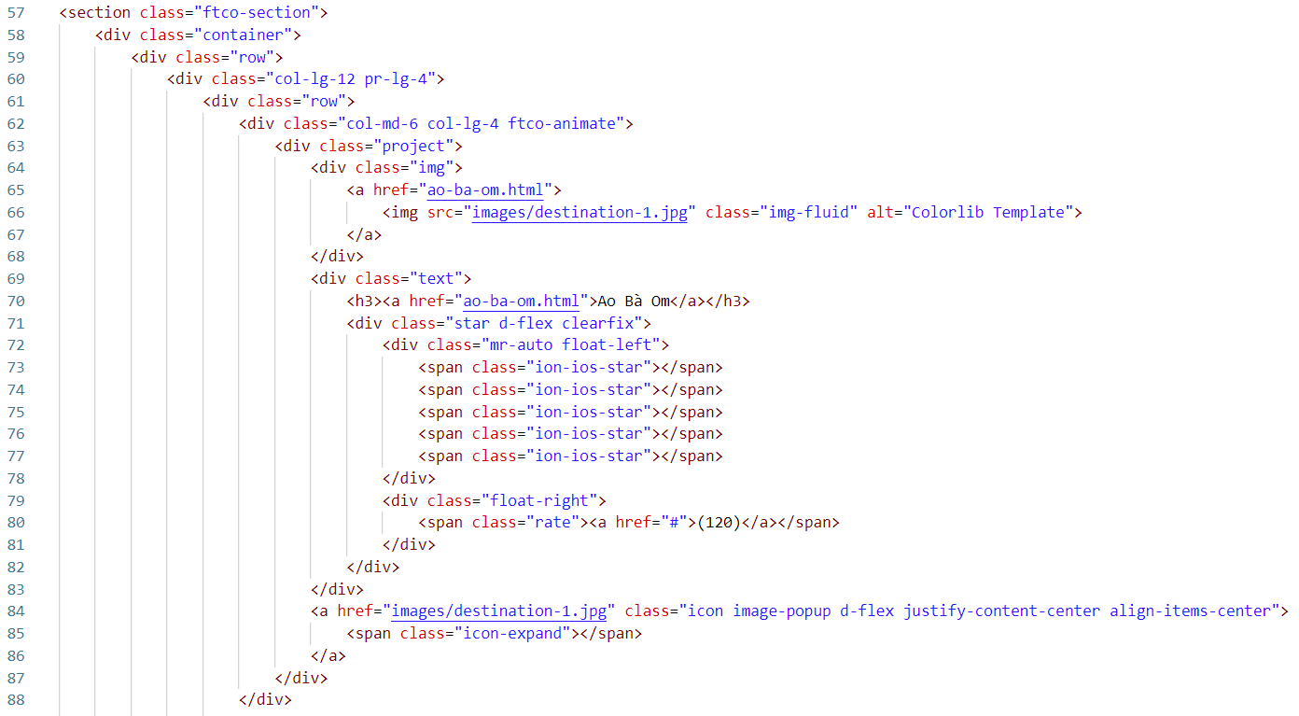

Hình 3.12 Xây dựng phần những địa điểm du lịch trong huyện, thành phố.

**Xây dựng phần điểm đến tiếp theo.**

Ftco-section: Phần nội dung trang.

Row justify-content-center pb-5: Hàng căn giữa, đệm dưới.

Col-md-12 heading-section text-center ftco-animate: Cột toàn màn hình, tiêu đề căn giữa.

Search-wrap-1: Khung tìm kiếm.

Form-group: Nhóm phần tử form.

Form-field: Bao bọc nhập liệu.

Jcon: Biểu tượng tìm kiếm.

Select: Trường chọn điểm đến.

Btn btn-primary: Nút chính.

Window.open(): Mở trang mới.

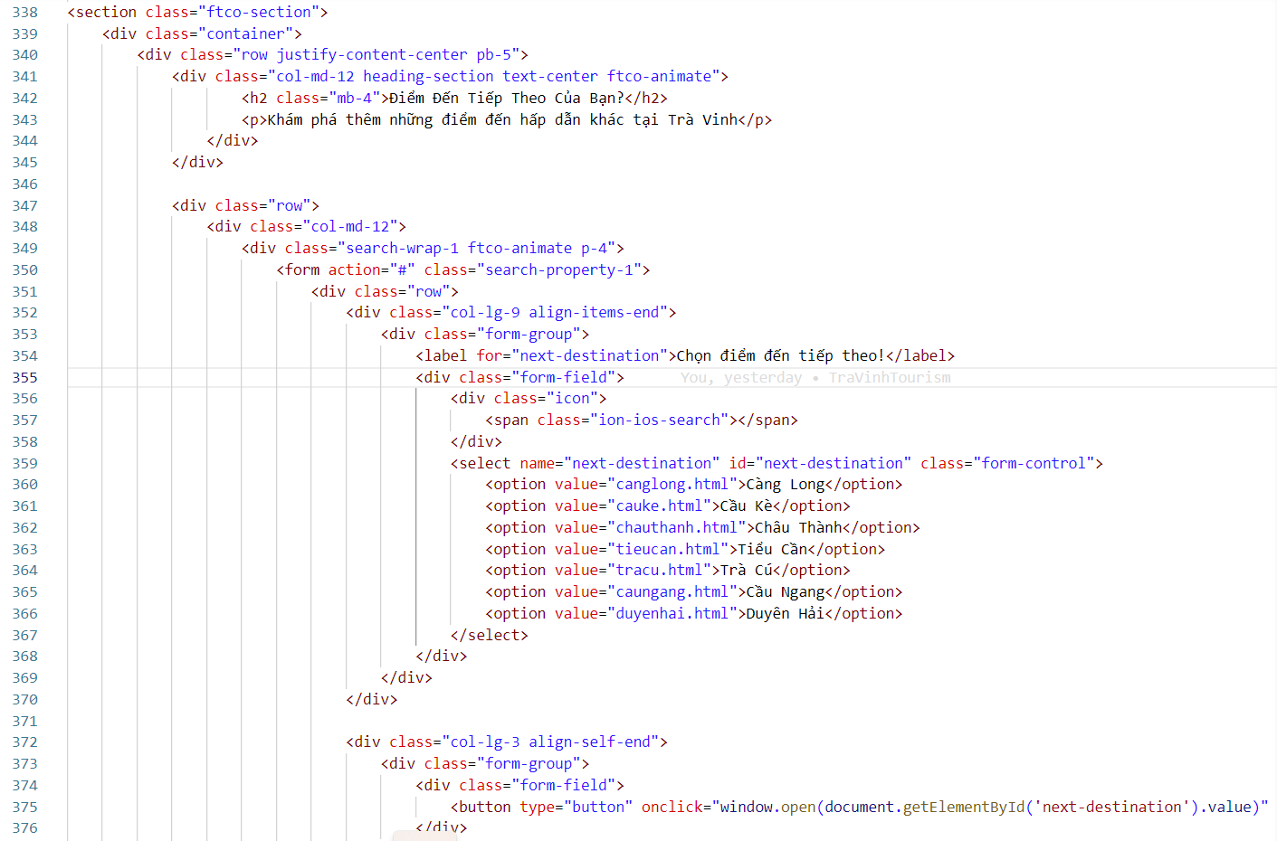

Hình 3.13 Xây dựng phần điểm đến tiếp theo.

**Xây dựng phần bản đồ.**

Ftco-section: Phần nội dung.

Row justify-content-center pb-5: Hàng căn giữa, có khoảng cách dưới.

Col-md-12: Cột toàn chiều rộng.

Iframe: Nhúng bản đồ Google Maps.

Src: Đường dẫn bản đồ.

Width="100%": Chiều rộng bản đồ.

Height="450": Chiều cao bản đồ.

Style="border:0;": Loại bỏ viền.

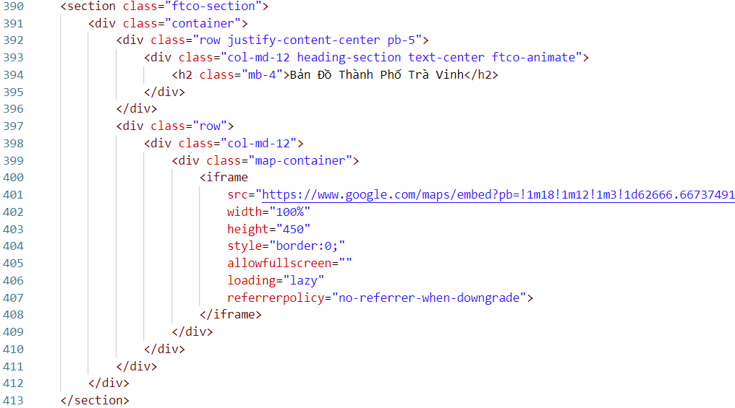

Hình 3.14 Xây dựng phần bản đồ cho trang huyện, thành phố.

* + - 1. Xây dựng giao diện các trang địa điểm du lịch.

Phần này được xây dựng dựa trên các class được định dạng sẳn và được thiết kế cho bố cục tương tự nhau ở trang giao diện.

Các trang này được xây dựng gồm có các phần như cơ bản như: Phần header; những địa điểm du lịch trong huyện, thành phố; phần chọn điểm đến tiếp theo của bạn; phần bản đồ của huyện hoặc thành phố và cuối cùng là phần footer.

**Xây dựng phần header.**

Navbar, navbar-expand-lg, navbar-dark, bg-dark, ftco_navbar, ftco-navbar-light, site-navbar-target: Thanh điều hướng, mở rộng, nền tối, tùy chỉnh và hiệu ứng ánh sáng.

Container: Căn giữa, giới hạn chiều rộng.

Navbar-toggler, collapse, navbar-collapse: Nút mở menu, ẩn nội dung, gộp nội dung.

Navbar-nav, nav, ml-auto, nav-item, nav-link: Danh sách mục, hiển thị ngang, đẩy sang phải, mục và liên kết thanh điều hướng.

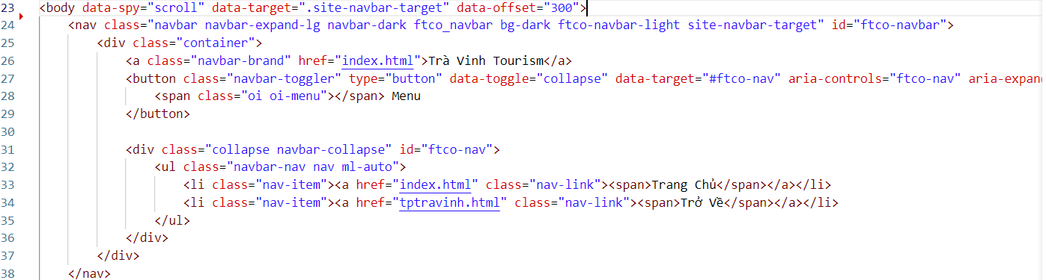

Hình 3.15 Xây dựng header cho trang địa điểm du lịch.

**Xây dựng phần nội dung cho trang địa điểm du lịch.**

Ftco-section, destination-info, info-box: Class tùy chỉnh cho phần nội dung, thông tin điểm đến, và hộp thông tin.

Container: Căn giữa và giới hạn chiều rộng nội dung.

Row: Tạo hàng và định dạng các cột bên trong.

Col-md-12: Cột chiếm toàn bộ chiều rộng trên màn hình trung bình trở lên.

Mb-4, mt-4, mb-3: Các khoảng cách dưới và trên với giá trị tương ứng (1.5rem, 1rem).

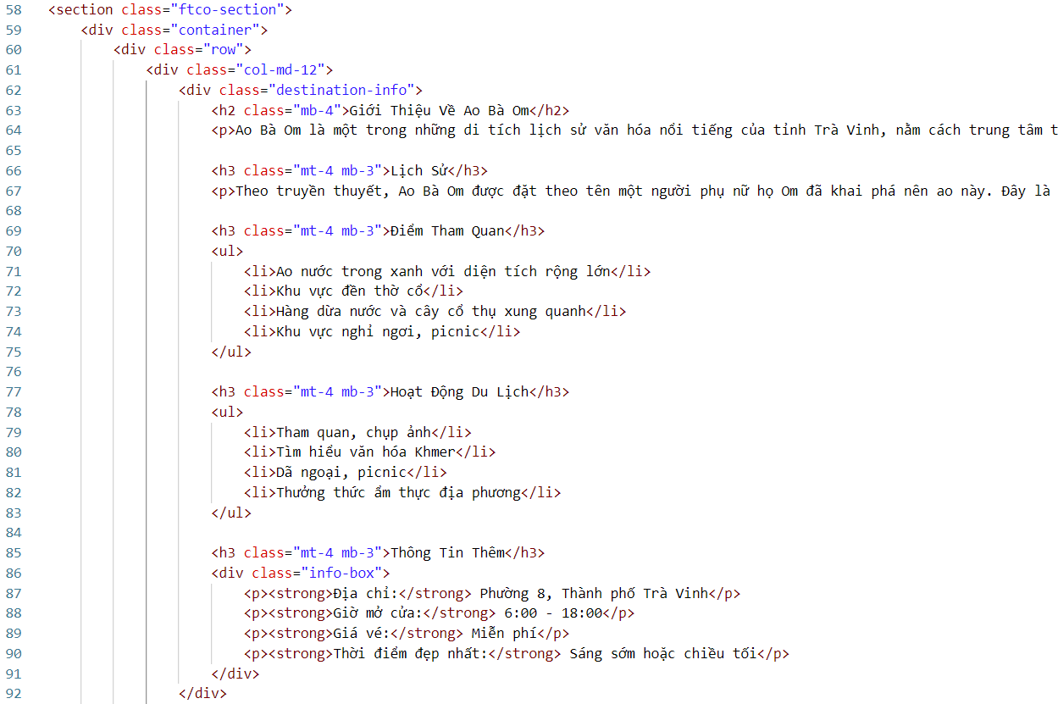

Hình 3.16 Xây dựng phần nội dung cho trang địa điểm du lịch.

**Xây dựng phần hình ảnh và video cho trang địa điểm du lịch.**

Destination-gallery, destination-video: Class tùy chỉnh cho thư viện ảnh và phần video.

Mt-5, mb-4: Khoảng cách trên (3rem) và dưới (1.5rem).

Row: Tạo hàng và quản lý bố cục cột.

Col-md-4: Cột chiếm 1/3 chiều rộng trên màn hình trung bình trở lên.

Image-popup, img-fluid: Xem ảnh lớn và hình ảnh tự co giãn theo kích thước cột.

Iframe: Nhúng video YouTube với chiều rộng 100% và chiều cao 450px, không có viền và hỗ trợ chế độ toàn màn hình.

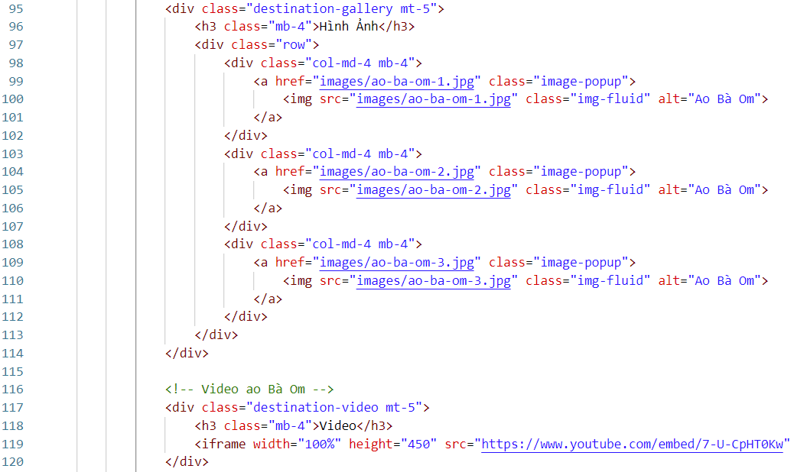

Hình 3.17 Xây dựng phần hình ảnh và video cho trang địa điểm du lịch.

**Xây dựng phần bản đồ trang cho địa điểm du lịch.**

Destination-map: Class tùy chỉnh cho khối bản đồ.

Mt-5, mb-4: Khoảng cách trên (3rem) và dưới (1.5rem).

Map-container: Class chứa bản đồ và quản lý kích thước, vị trí.

Iframe: Nhúng bản đồ Google Maps.

Width="100%": Chiều rộng khung bản đồ chiếm toàn bộ phần tử chứa.

Height="450": Chiều cao khung bản đồ là 450px.

Style="border:0;": Loại bỏ viền khung nhúng.

Allowfullscreen: Cho phép hiển thị bản đồ toàn màn hình.

Loading="lazy": Trì hoãn tải bản đồ cho đến khi cuộn đến.

Referrerpolicy="no-referrer-when-downgrade": Điều chỉnh chính sách tham chiếu bảo mật.

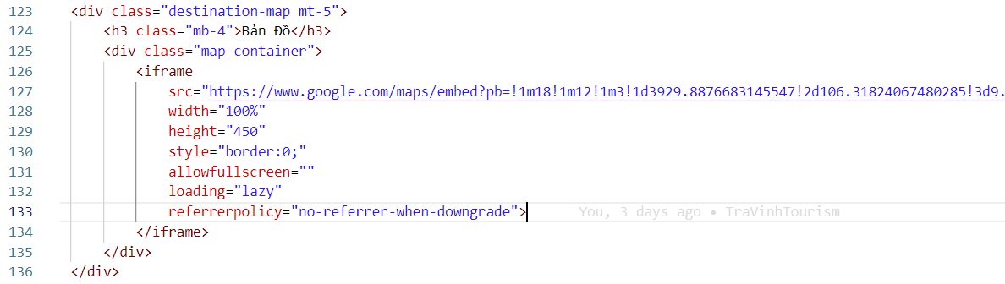

Hình 3.18 Xây dựng phần bản đồ trang cho địa điểm du lịch.

* + - 1. Xây dựng giao diện các trang tin tức.

Phần này được xây dựng dựa trên các class được định dạng sẳn và được thiết kế cho bố cục tương tự nhau ở trang giao diện.

Các trang này được xây dựng gồm có các phần như cơ bản như: Phần header; thông tin về tin tức hay những sự kiện nổi bật, hình ảnh và video liên quan và cuối cùng là phần footer.

**Xây dựng phần header.**

Navbar, navbar-expand-lg, navbar-dark: Định nghĩa thanh điều hướng, mở rộng trên màn hình lớn, và định dạng màu tối.

Ftco_navbar bg-dark ftco-navbar-light site-navbar-target: Các lớp tùy chỉnh để định dạng thanh điều hướng.

Id="ftco-navbar", id="ftco-nav"`: Gán ID cho thanh điều hướng và menu để liên kết với nút bật/tắt.

Navbar-brand: Định dạng logo.

Navbar-toggler, data-toggle="collapse", data-target="#ftco-nav": Nút bật/tắt menu, kích hoạt hiệu ứng mở/đóng menu.

Navbar-nav nav ml-auto: Nhóm liên kết điều hướng, căn phải.

Nav-item, nav-link: Định nghĩa mục và liên kết trong menu.

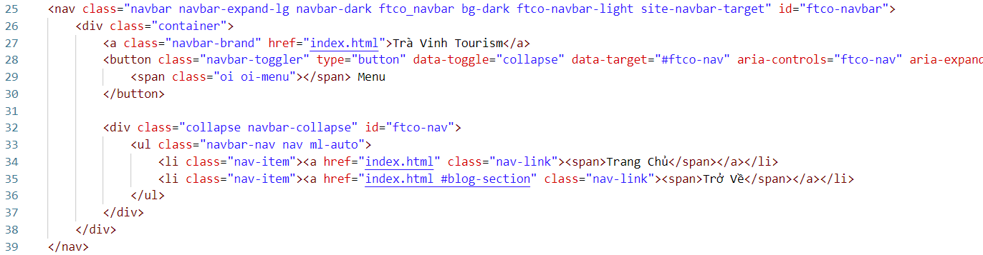

Hình 3.19 Xây dựng phần header cho trang tin tức.

**Xây dựng phần nội dung của trang tin tức.**

Hero-wrap hero-wrap-2: Định nghĩa phần tiêu đề lớn với hình nền đặc trưng.

Style="background-image: url('images/CK1.jpg');": Thiết lập hình nền cho phần hero.

Data-stellar-background-ratio="0.5": Hiệu ứng parallax với tỷ lệ cuộn nền.

Overlay: Lớp phủ mờ trên hình nền.

Container: Khung chứa nội dung hero section.

Row no-gutters slider-text align-items-end justify-content-start: Căn chỉnh hàng nội dung ở cuối và bắt đầu từ trái.

Col-md-9 ftco-animate pb-4: Cột chứa nội dung với hiệu ứng và phần đệm dưới.

Breadcrumbs: Điều hướng đường dẫn (breadcrumbs).

Ion-ios-arrow-forward: Icon mũi tên trong điều hướng.

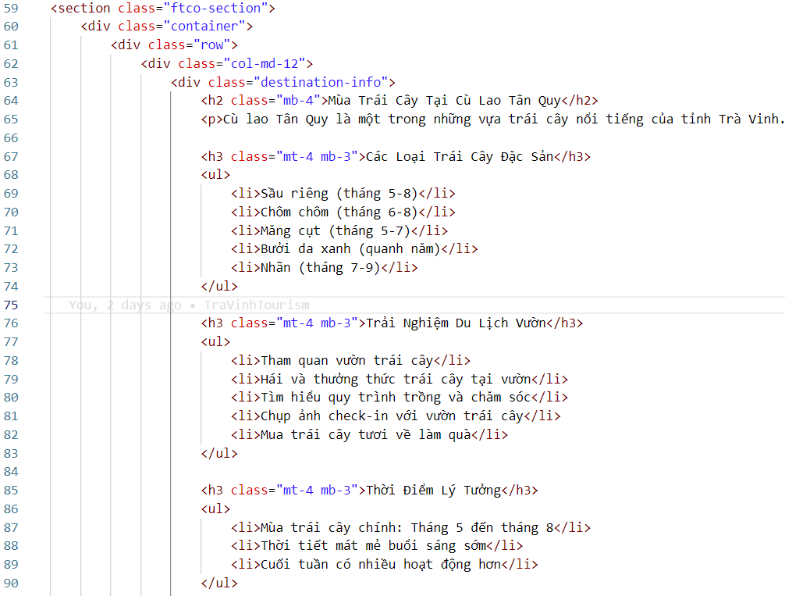

Hình 3.20 Xây dựng phần nội dung của trang tin tức.

**Xây dựng phần hình ảnh và video của trang tin tức.**

Destination-gallery: Phần hiển thị bộ sưu tập hình ảnh của điểm đến.

Mt-5: Cách lề trên để tách phần này khỏi nội dung trước đó.

Row: Bố cục chia các cột chứa hình ảnh.

Col-md-4 mb-4: Mỗi cột chiếm 1/3 chiều rộng và có khoảng cách lề dưới.

Image-popup: Đường dẫn mở hình ảnh lớn hơn trong popup khi nhấp vào.

Img.img-fluid: Hình ảnh hiển thị với kích thước như nhau.

Alt="Vườn Trái Cây": Văn bản thay thế mô tả nội dung ảnh.

Destination-video: Phần hiển thị video liên quan đến điểm đến.

Iframe: Thẻ nhúng video từ YouTube.

Width="100%": Video chiếm toàn bộ chiều ngang container.

Height="450": Chiều cao cố định của video.

Src: Đường dẫn URL tới video YouTube.

Allowfullscreen: Cho phép xem video ở chế độ toàn màn hình.

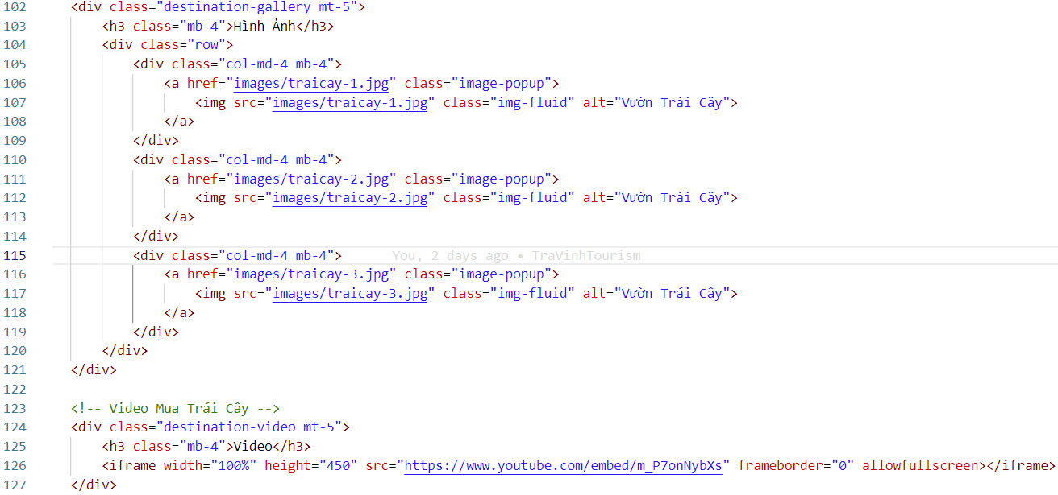

Hình 3.21 Xây dựng phần hình ảnh và video cho trang tin tức.

**Xây dựng phần bản đồ cho trang tin tức.**

Destination-map: Container chứa phần hiển thị bản đồ.

mt-5: Khoảng cách trên để tách biệt phần này khỏi nội dung trước đó.

Map-container: Đảm bảo bố cục gọn gàng và cố định chiều cao cho bản đồ.

Iframe: Nhúng bản đồ Google Maps.

Src: Đường dẫn đến bản đồ cụ thể được nhúng.

Width="100%": Bản đồ chiếm toàn bộ chiều ngang container.

Height="450": Chiều cao cố định.

Style="border:0;": Không viền quanh bản đồ.

Allowfullscreen: Cho phép xem ở chế độ toàn màn hình.

Loading="lazy": Tải bản đồ khi người dùng cuộn đến phần này, tối ưu hóa hiệu năng.

Referrerpolicy="no-referrer-when-downgrade": Quy định chính sách bảo mật khi tham chiếu URL.

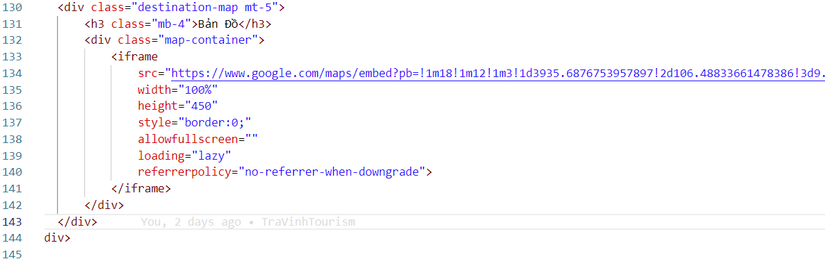

Hình 3.22 Xây dựng phần bản đồ cho trang tin tức.

1. KẾT QUẢ NGHIÊN CỨU
   1. Giao diện trang chủ.

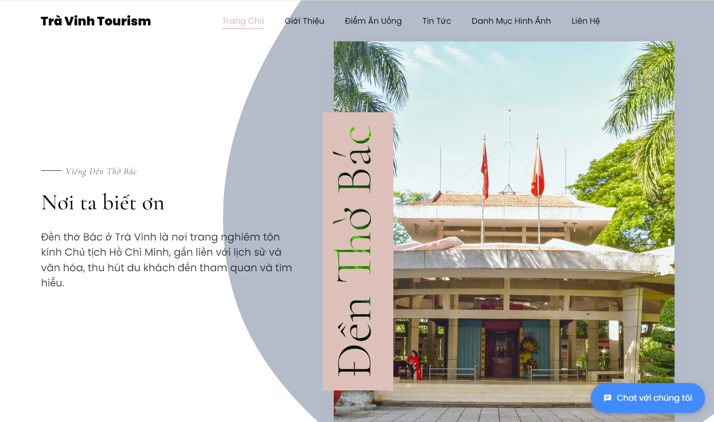

Hình 4.1 Giao diện trang chủ.

Mô tả giao diện trang chủ: ở trang này thể hiện giao diện tổng quan về giao diện của trang web giới thiệu về những địa điểm du lịch nổi bật tại Trà Vinh, thanh điều hướng giúp thao tác nhanh đến các phần khác, slide trình chiếu sơ lược về những địa điểm tham quan.

* 1. Giao diện phần chọn điểm đến.

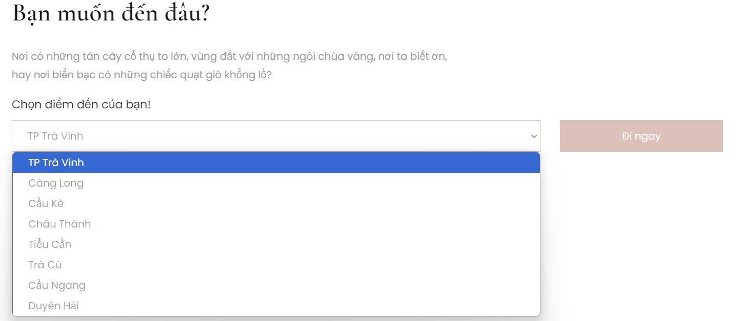

Hình 4.2 Giao diện phần chọn điểm đến.

Mô tả giao diện: ở phần này ta có thể chọn 1 trong 8 điểm huyện ở Trà Vinh để bắt đầu khám phá.

* 1. Giao diện phần giới thiệu.

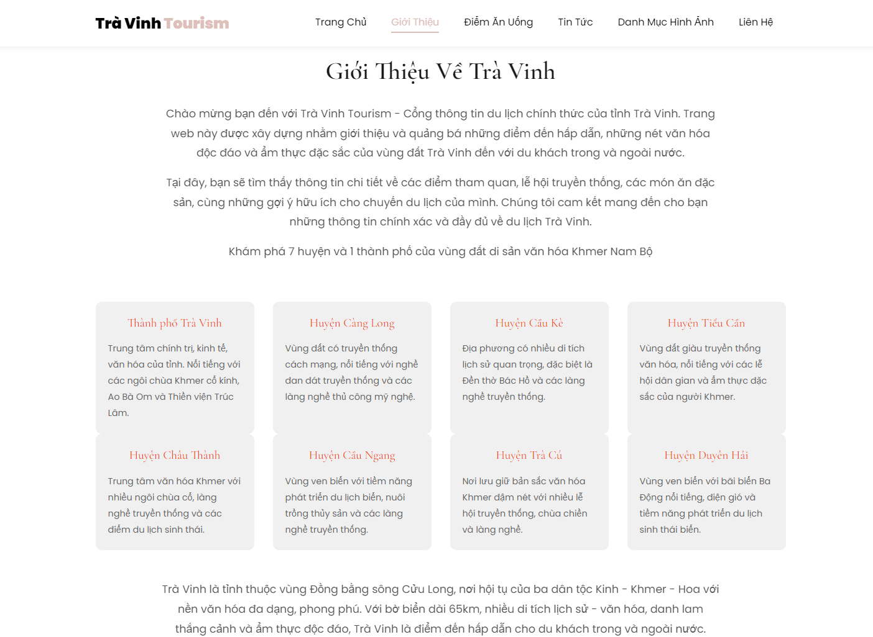

Hình 4.3 Giao diện phần giới thiệu.

Mô tả giao diện: đây là phần giới thiệu tổng quát sơ lượt về webisite quản bá du lịch, các huyện và thành phố tại Trà Vinh

* 1. Giao diện phần gợi ý điểm đến nổi bật tại Trà Vinh

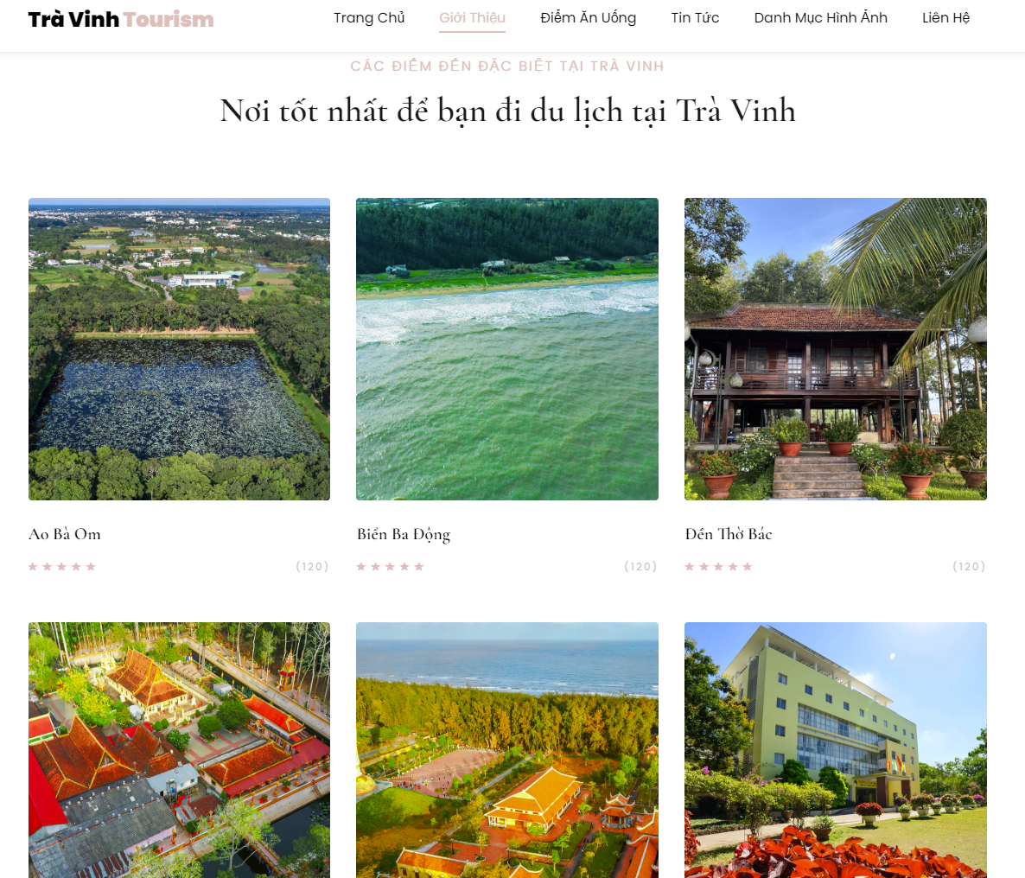

Hình 4.4 Giao diện phần gợi ý điểm đến nổi bật tại Trà Vinh.

Mô tả giao diện: phần này giúp gợi ý những địa điểm du lịch nổi bật nhất tại Trà Vinh.

* 1. Giao diện phần địa điểm ăn uống.

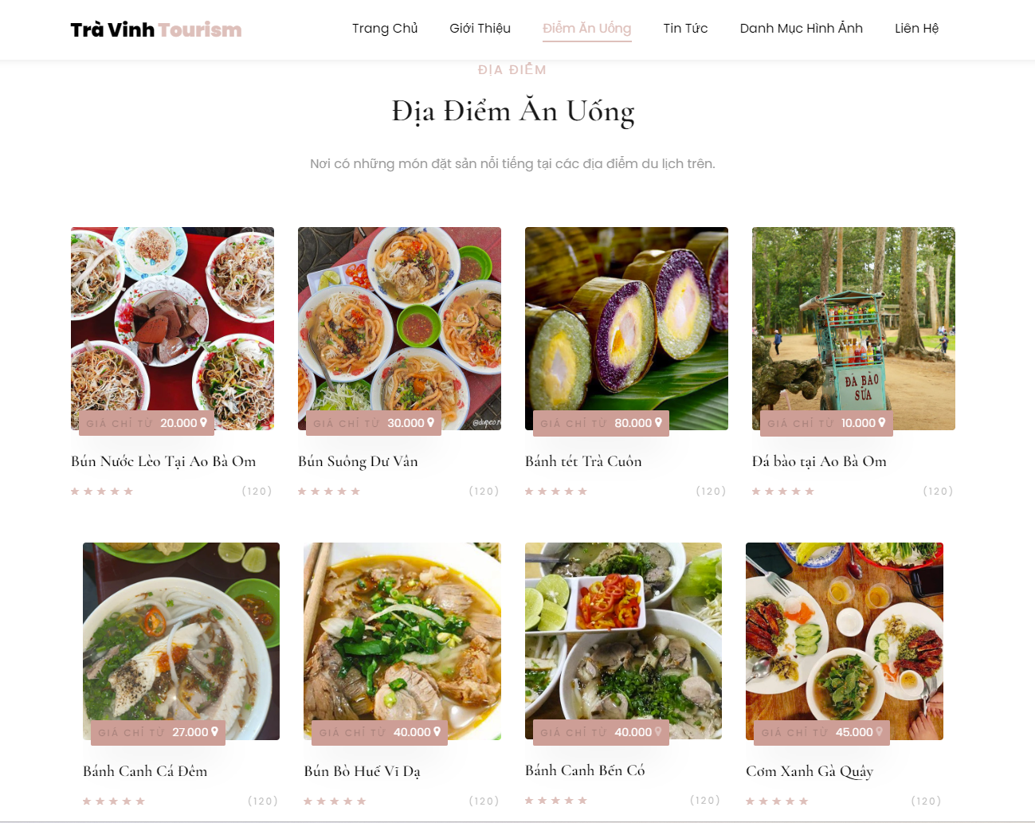

Hình 4.5 Giao diện phần địa điểm ăn uống.

Mô tả giao diện: đây là phần giới thiệu và địa chỉ về những món ăn đặt sản tại Trà Vinh.

* 1. Giao diện phần tin tức.

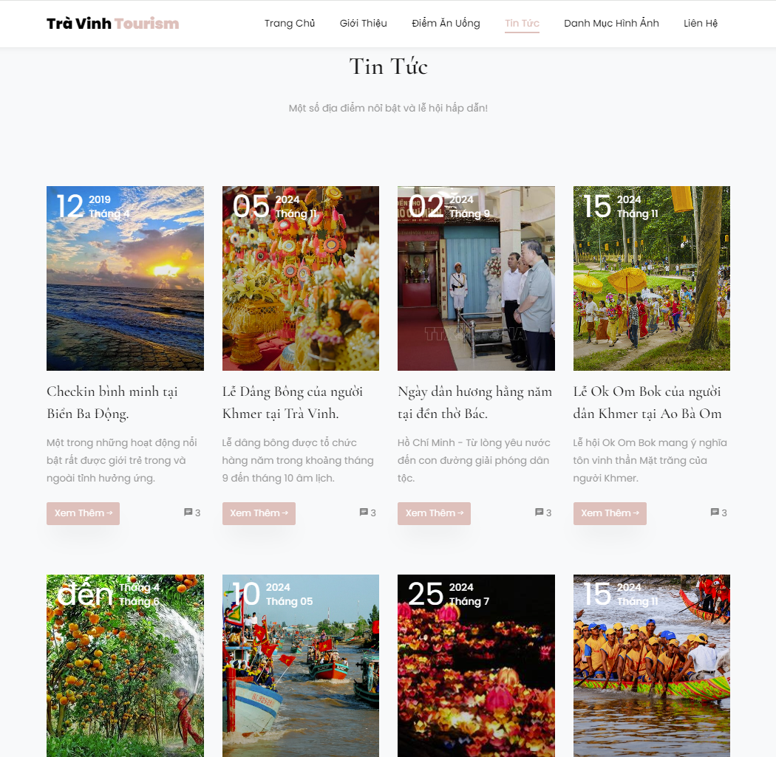

Hình 4.6 Giao diện phần tin tức.

Mô tả giao diện: phần này mô tả giới thiệu về những sự, lễ hội nổi bật trong năm.

* 1. Giao diện phần danh mục hình ảnh và footer.

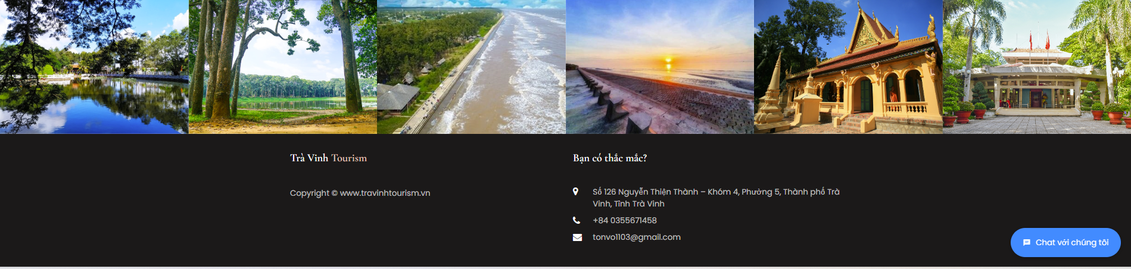

Hình 4.7 Giao diện danh mục hình ảnh và footer.

Mô tả giao diện: phần này tập hợp những hình ảnh liên quan đến những địa điểm du lịch trên.

* 1. Giao diện phần liên hệ.

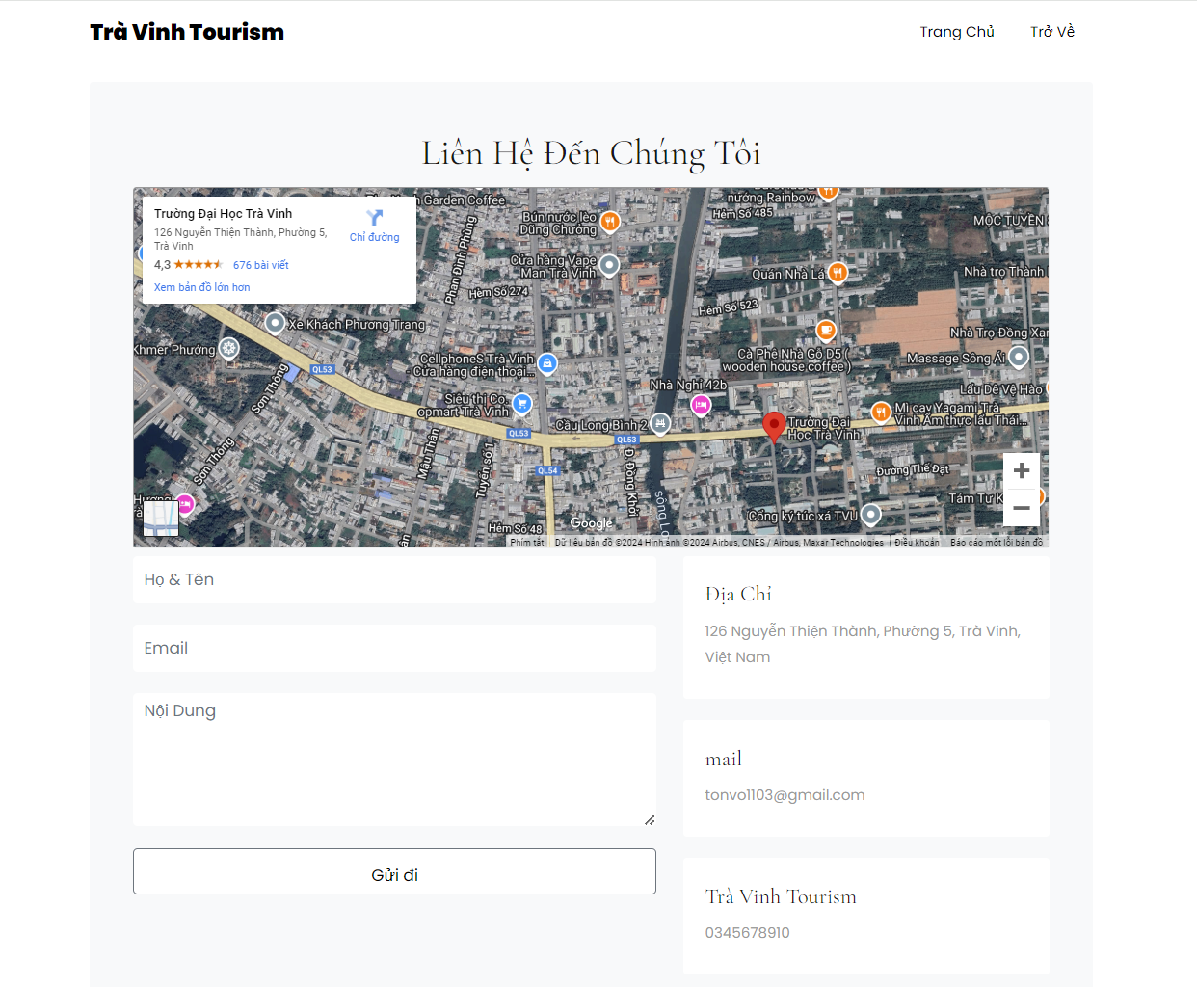

Hình 4.8 Giao diện phần liên hệ.

Mô tả giao diện: Nơi khách hàng có yêu cầu cần liên hệ.

* 1. Giao diện các trang huyện, thành phố.

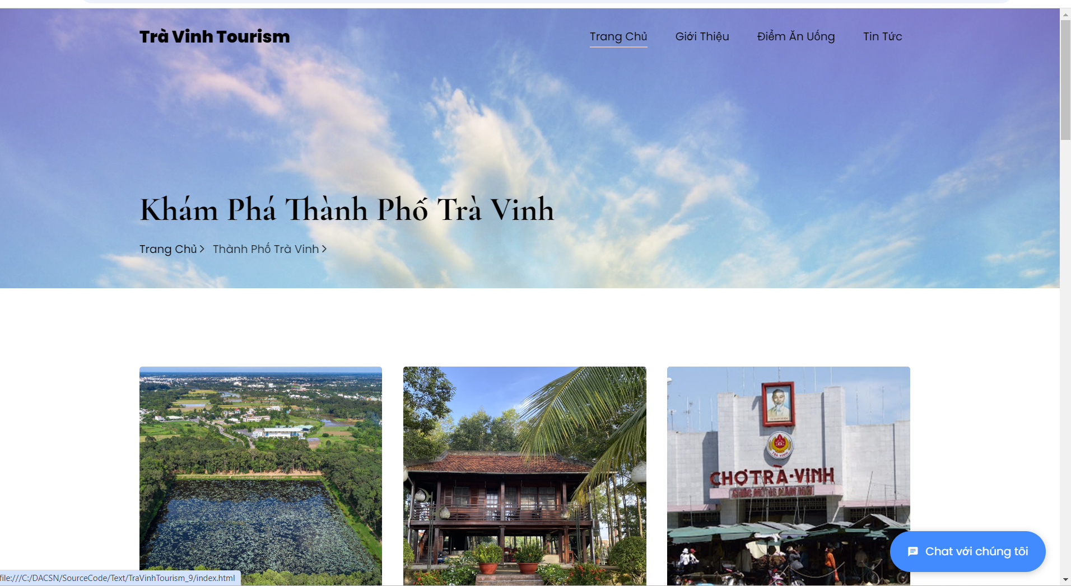

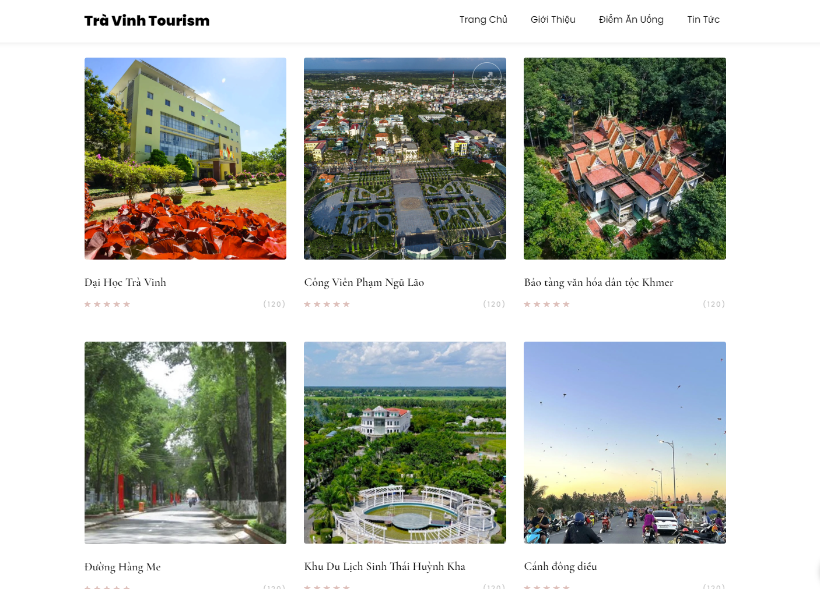

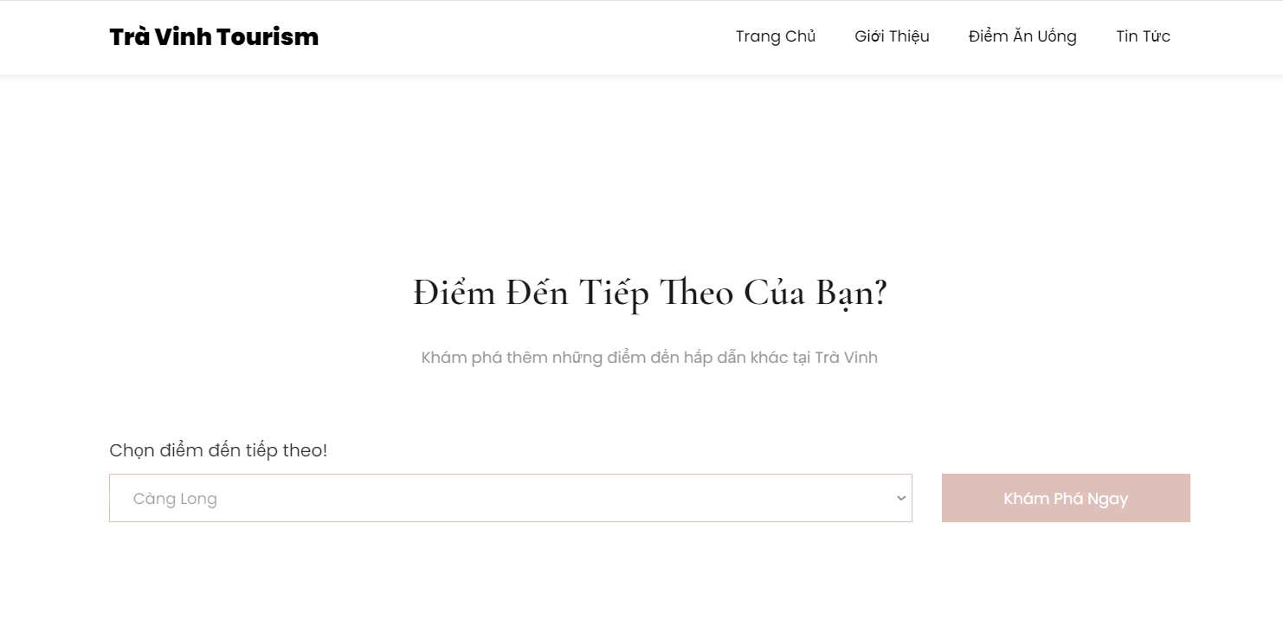

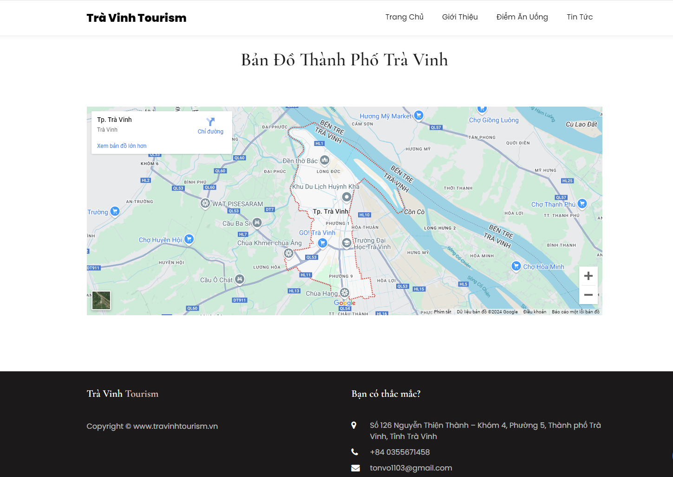

Hình 4.9 Giao diện các trang huyện, thành phố.

Mô tả trang: Các trang này hiển thị các địa điểm du lịch nổi bật nhất tại địa bàn của các huyện.

* 1. Giao diện trang địa điểm du lịch.

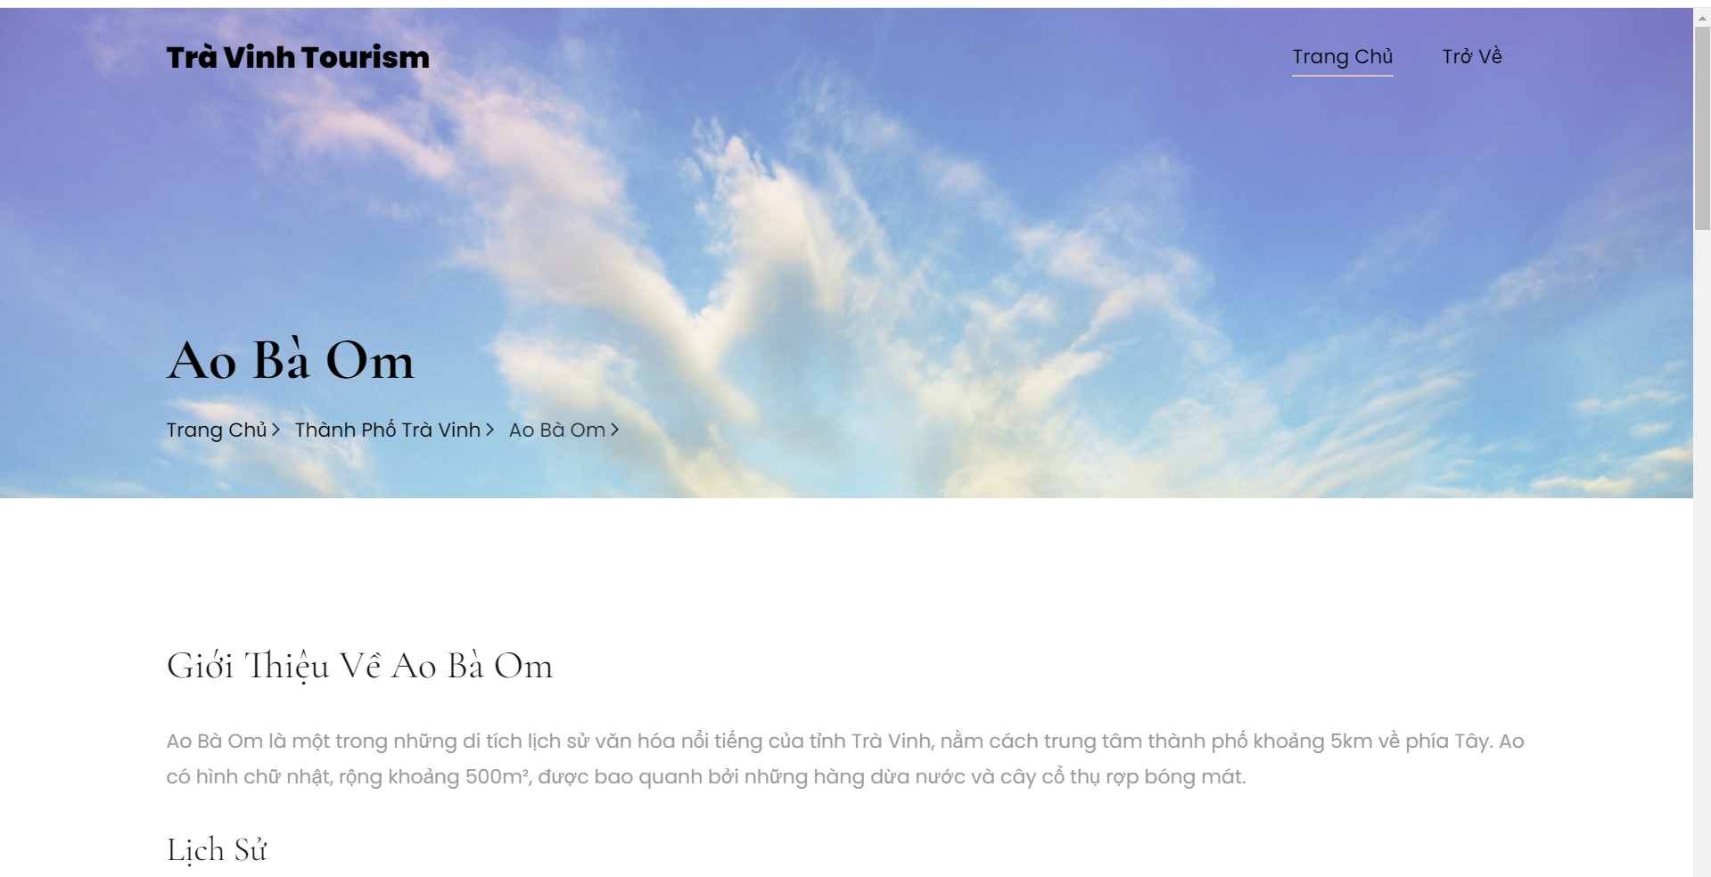

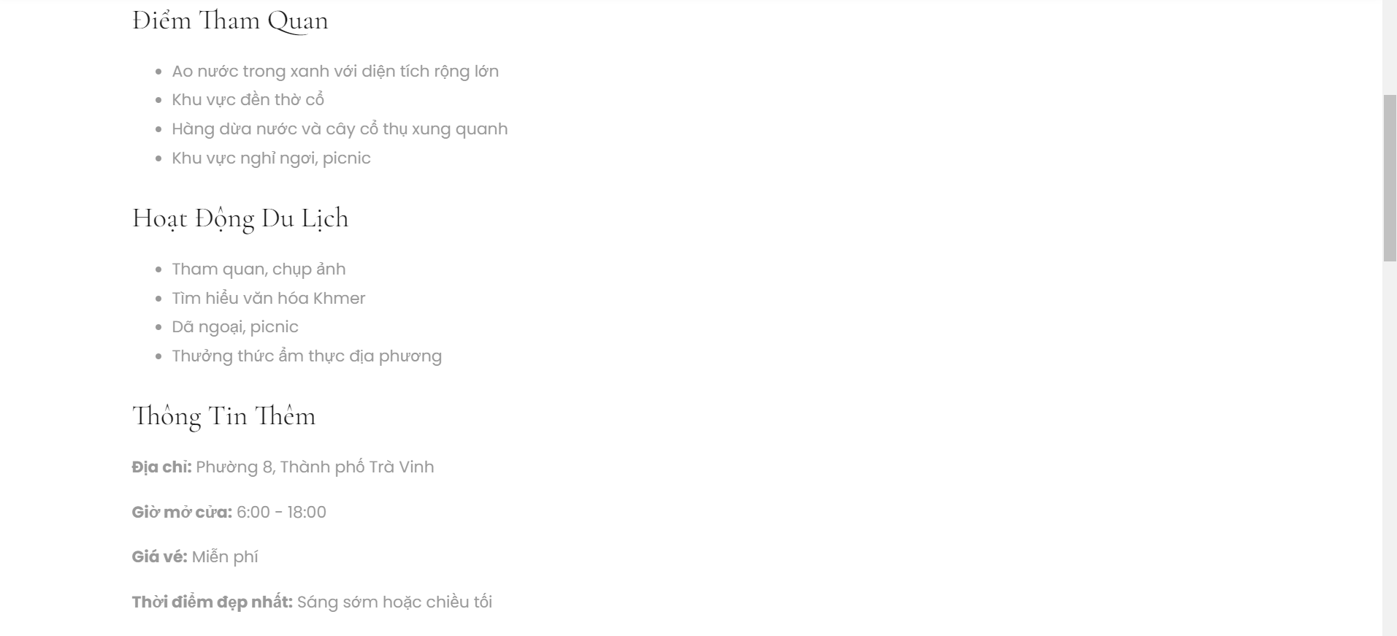

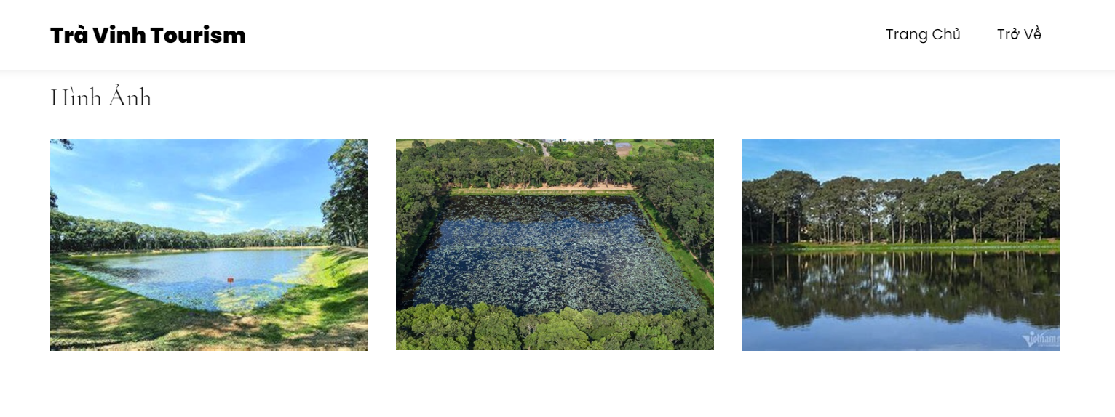

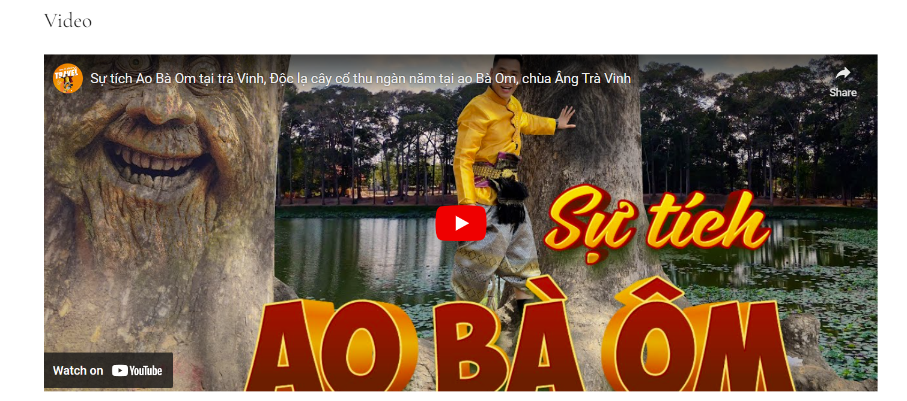

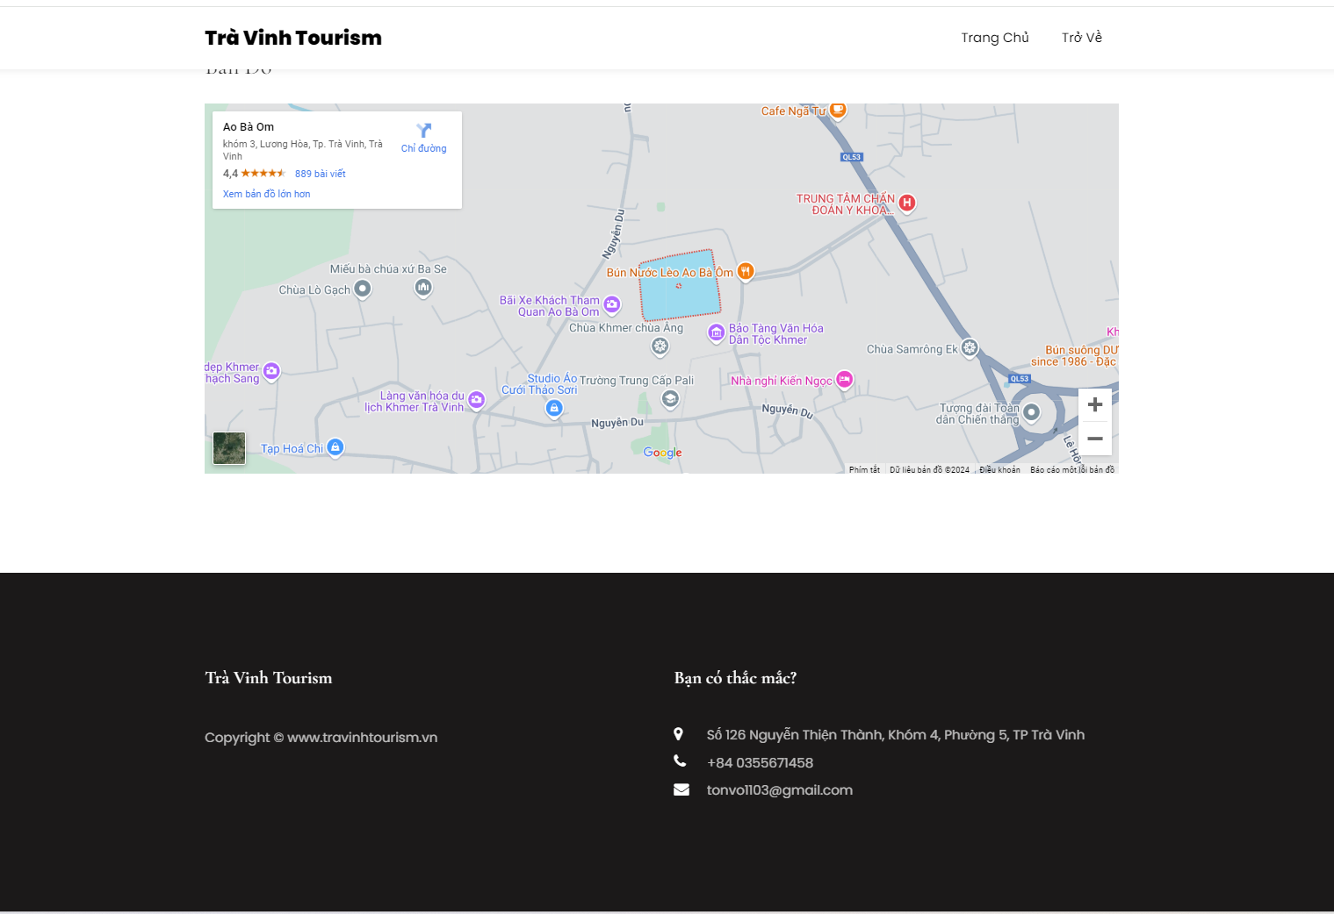

Hình 4.10 Giao diện trang địa điểm du lịch.

Mô tả trang: Các trang này hiển thị chi tiết về địa điểm du lịch như : lịch sử, địa chỉ, hình ảnh, video,…

* 1. Giao diện trang tin tức.

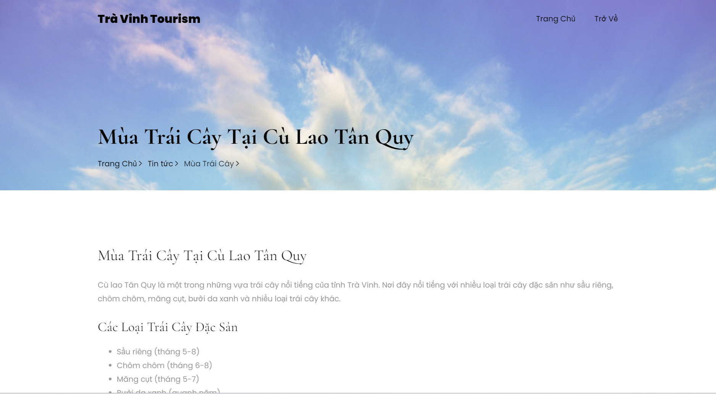

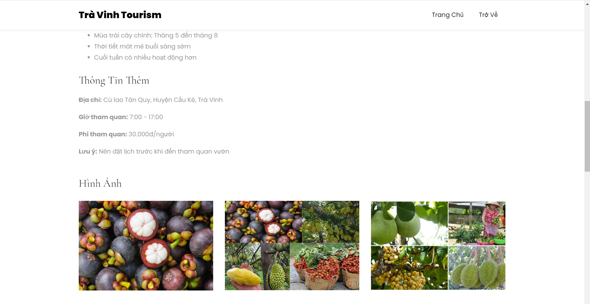

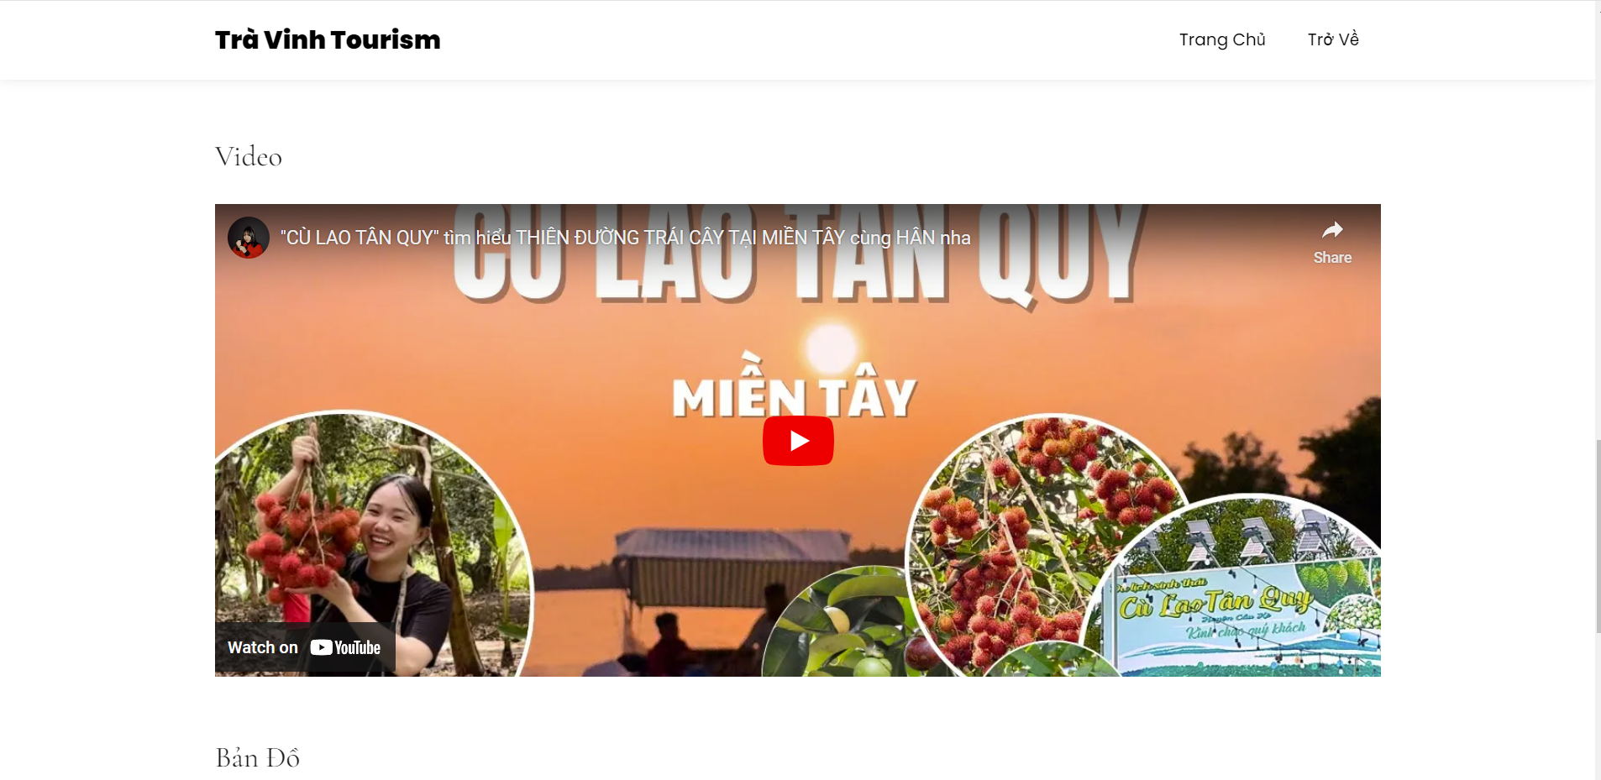

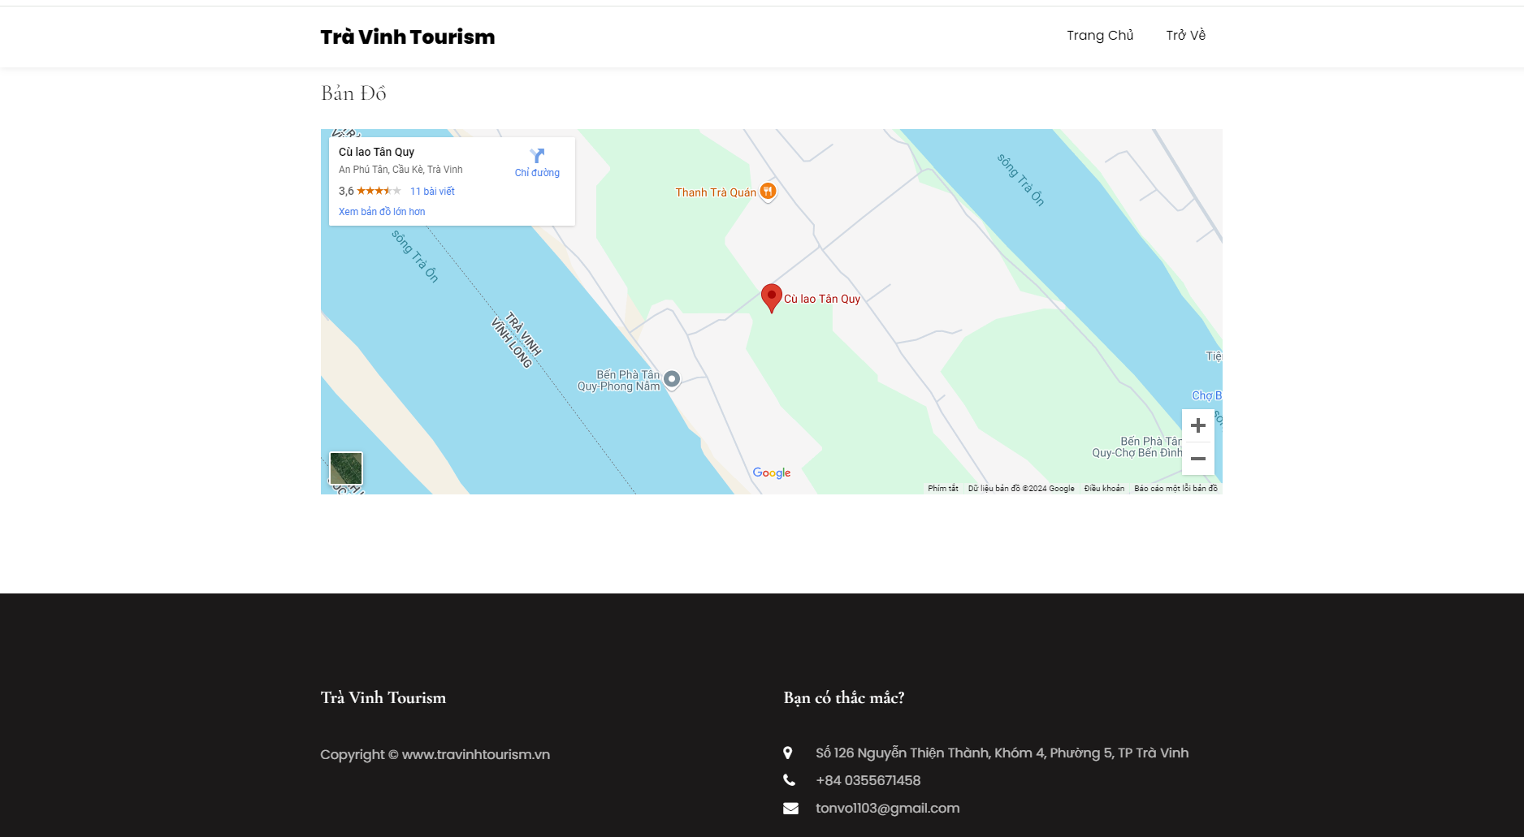

Hình 4.11 Giao diện trang tin tức.

Mô tả trang: Các trang này hiển thị chi tiết về sự kiện và lễ hội trong năm tại tỉnh Trà Vinh.

1. KẾT LUẬN VÀ HƯỚNG PHÁT TRIỂN
   1. Kết luận.
      1. Về kiến thức.

Sử dụng được ngôn ngữ Javascript để lập trình và làm việc với Bootstrap Framework.

Hiểu và vận dụng được cách sử dụng các thành phần cơ bản của Bootstrap

Biết cách sử dụng CSS để thiết kế bố cục giao diện đẹp mắt và hài hòa.

* + 1. Về ứng dụng

Ứng dụng thành công Bootstrap để thiết kế giao diện website giới thiệu những địa điểm du lịch tại Trà Vinh đáp ứng các nhu cầu về: hình ảnh, video, màu sắc, danh sách các địa điểm du lịch trong tỉnh, phân loại ra thành các huyện và thành phố, trang chủ, giới thiệu, ăn uống, tin tức, liên hệ.

* + 1. Về kỹ năng.

Cải thiện được tư duy phân tích thiết kế hệ thống.

Kỹ năng đọc hiểu tài liệu chuyên ngành và khả năng vận dụng.

* 1. Hướng phát triển.

Do thời gian thực hiện đề tài có hạn và kiến thức về Bootstrap còn hạn chế, nếu có thêm thời gian tôi sẽ:

Cung cấp thêm các tính năng và thông tin phong phú hơn cho website.

Phát triển tính năng tìm kiếm địa điểm theo tên hoặc theo loại hình du lịch.

Nâng cấp giao diện để thân thiện với người dùng và tối ưu trải nghiệm trên thiết bị di động.

Thêm tính năng gợi ý các địa điểm du lịch nổi bật.

Phát triển phần đánh giá và chia sẻ trải nghiệm của du khách

* + - * 1. Danh Mục Tài Liệu Tham Khảo

1. L. T. K. Thư, Đồ án CSN: Tìm hiểu ReactJS và ứng dụng xây dựng website bán đồ ăn vặt, Trường Đại học Trà Vinh, 2023.
2. V.P. Toàn, *Đồ án môn học môn TKW: Thiết kế website nghe nhạc,* Trường Đại học

Trà Vinh, 2023.

1. Learning web design: a beginner’s guide to HTML, CSS, Javascript, and web graphics. (2013). *Choice Reviews Online*, *50*(12), 50–6805. https://doi.org/10.5860/choice.50-6805
2. [Bootstrap · The most popular HTML, CSS, and JS library in the world.](https://getbootstrap.com/)
3. [W3Schools Online Web Tutorials](https://www.w3schools.com/)
4. [Free & Premium Responsive Bootstrap Templates @ ThemeWagon](https://themewagon.com/)